华中农业大学人文社科楼报告厅精装修及设备安装工程合同

施
工
阶
段
跟
审
日
志
（第15期）

跟踪单位：中正信咨询集团有限公司
项目组长：詹卫军
跟踪人员：柳军 尹晓东 郭靖
跟踪时间：2025年8月25日-2025年8月31日

一、项目基本情况
1、建设单位：华中农业大学
2、承包单位：中孚泰文化建筑股份有限公司
3、监理单位：中冶南方武汉工程咨询管理有限公司
4、跟踪审计：中正信咨询集团有限公司
5、合同金额：合同金额 10014078.38元，其中：（1）安全文明施工费：人民币（大写）玖万柒仟叁佰壹拾伍元柒角柒分 (¥ 97315.77元)；（2）材料和工程设备暂估价金额：人民币（大写）贰佰零壹万玖仟壹佰伍拾贰元伍角陆分(¥2019152.56元)；（3）专业工程暂估价金额：人民币（大写）肆拾伍万元整 (¥ 450000.00元)；（4）暂列金额：
人民币（大写）伍拾伍万元整 (¥ 550000.00元)。
6、工程内容：负一层、一层及二层，具体建设内容如下：负一层：报告厅辅助用房、公共走道、卫生间、弱电间、进线间等；一层：管理室、门卫房、休息室、 更衣室、贵宾休息室、卫生间、门厅及走道、报告厅、声闸房等；二层：卫生间、公共走道、声控室、报告厅夹层。
7、合同工期：90日历天。

二、上周进度完成情况（附图）
报告厅二层风机房设备帆布包覆；配电间配电箱安装中；二层空调室外机安装，空调品牌为海尔；二层露台草坪铺种；二层卫生间防水卷材施工，翻遍高度测量为400mm；二层天棚石膏板出风口开孔；二层风管安装中；二层放映间顶棚石膏板基层安装；首层地面石材铺装，结合层厚度测量为115mm；二层墙面吸音棉安装，厚度测量为50mm；二层墙面吸音棉满挂钢丝网；二层观影台顶棚石膏板安装中，石膏板品牌为泰福牌抗潮石膏板；二层放映间墙面吸音棉安装中；走道墙面石材铺贴；卫生间筒灯安装中；卫生间门窗洞口处腻子填补；卫生间顶面灯槽接缝处打胶；卫生间墙面贴砖结合层厚度测量为29mm；走道天棚监控点位安装；大厅墙面GRG造型板安装，造型板厚度测量为30mm；走道天棚出风口百叶安装中；楼梯下部木基层隔板安装中；走道消防箱底盒安装中；卫生间墙面砖铺贴；卫生间小便斗及感应器安装；走道腻子粉刷，混凝土圆形独立柱未抹灰；房间内踢脚线木基层板安装，基层板厚度测量为6.9mm；走道踢脚线木基层板安装，安装高度为50mm；公区墙面干挂石材安装，石材厚度测量为9.2mm；首层地面铺装中，结合层+地砖厚度测量为60mm。

- 报告厅大厅墙面GRG造型板到场安装中；
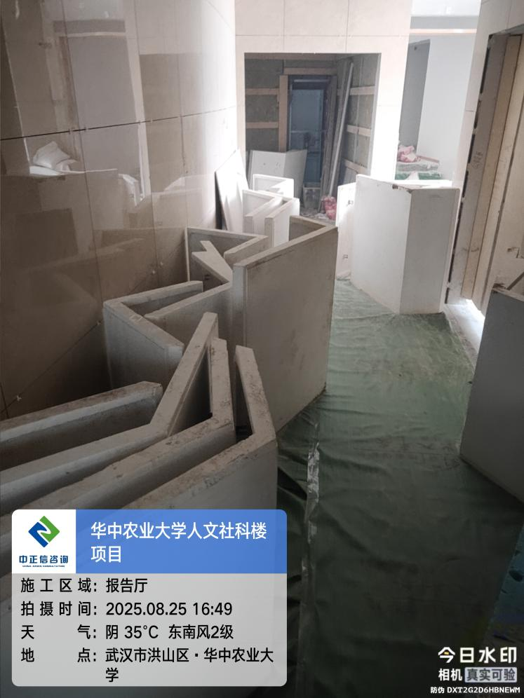
- 报告厅首层石材到场，厚度测量为20mm；
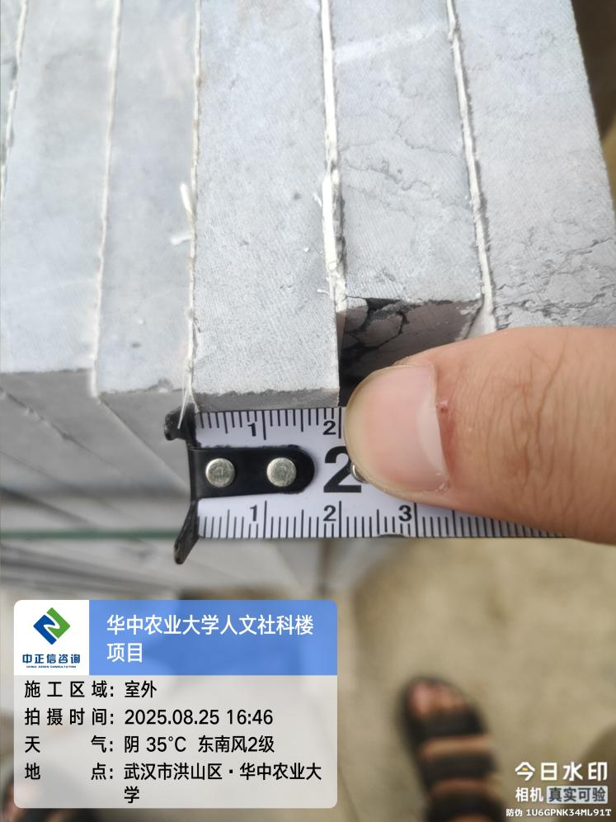
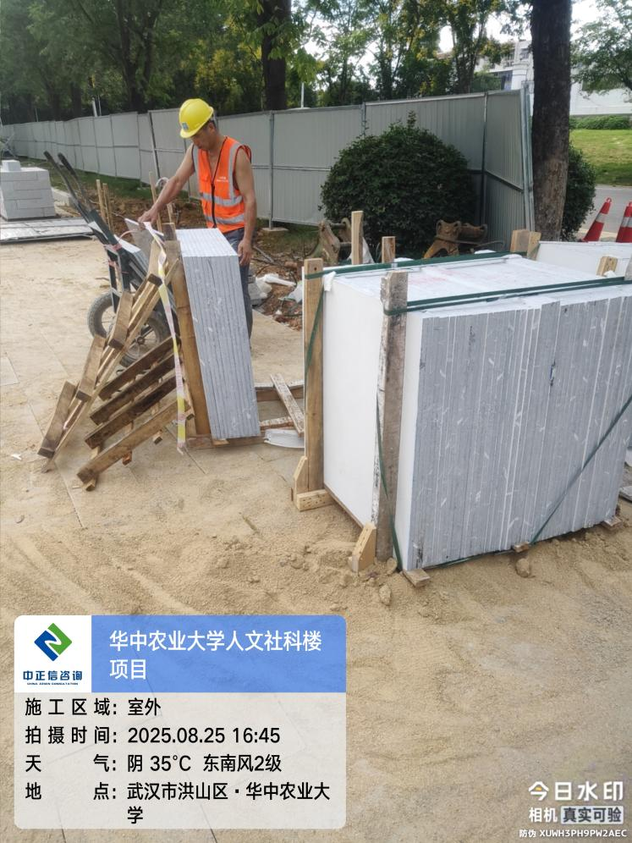
- 报告厅首层地面铺装中，结合层+地砖厚度测量为60mm;
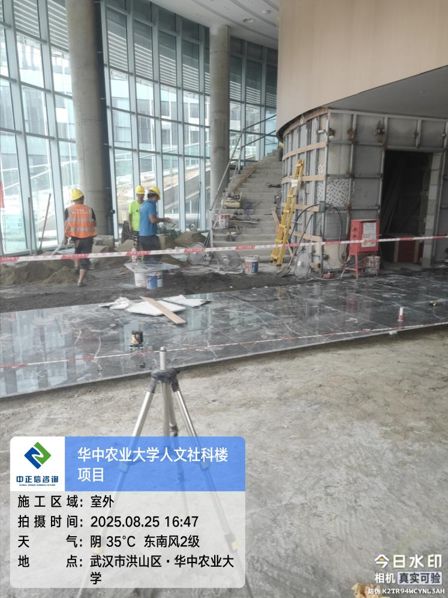
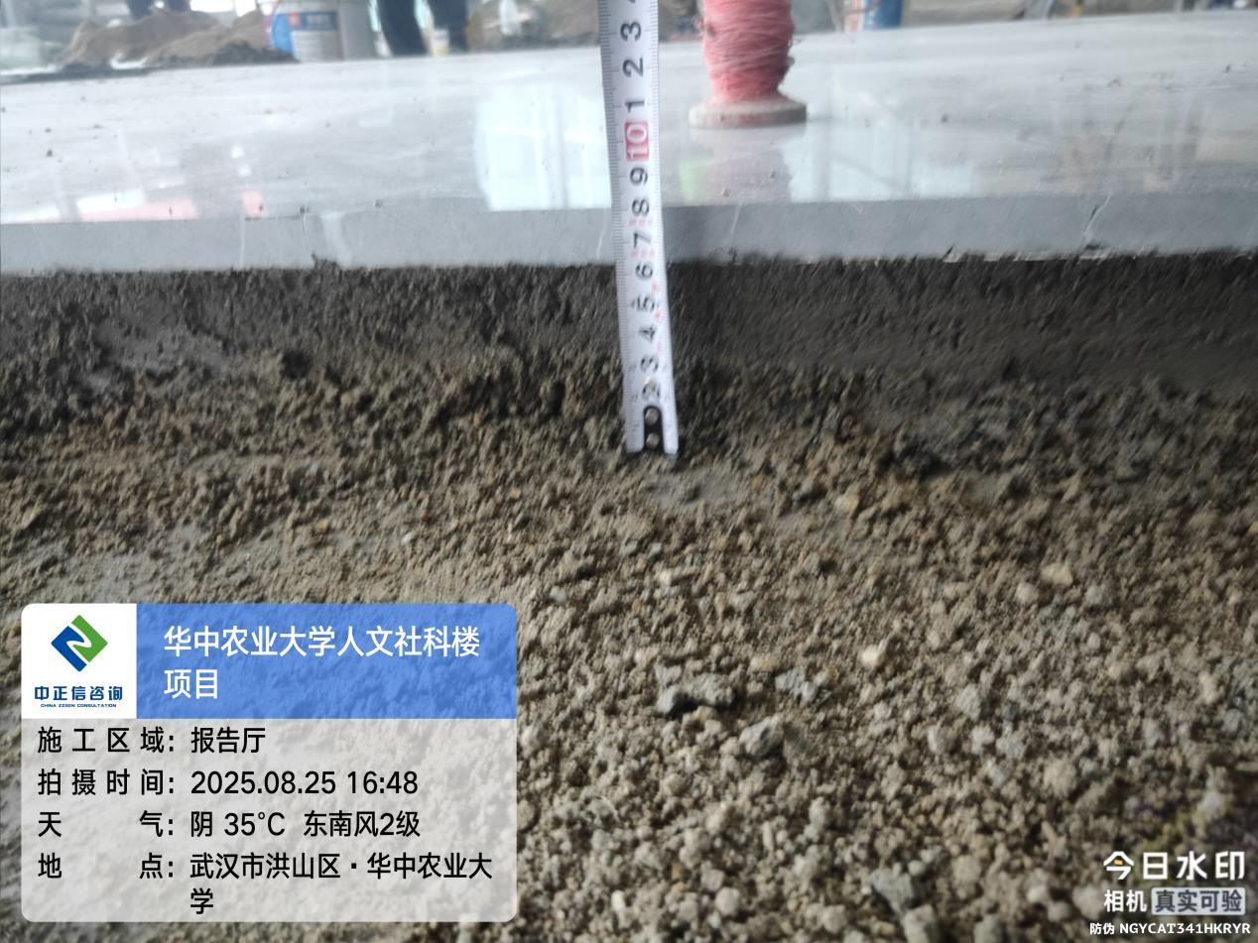
- 报告厅公区墙面干挂石材安装，石材厚度测量为9.2mm；
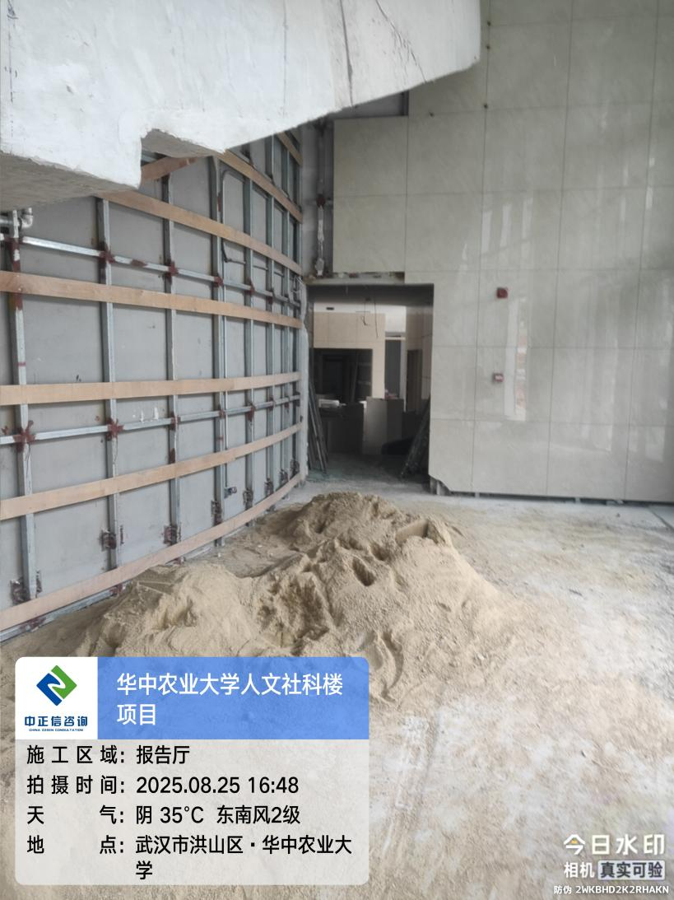
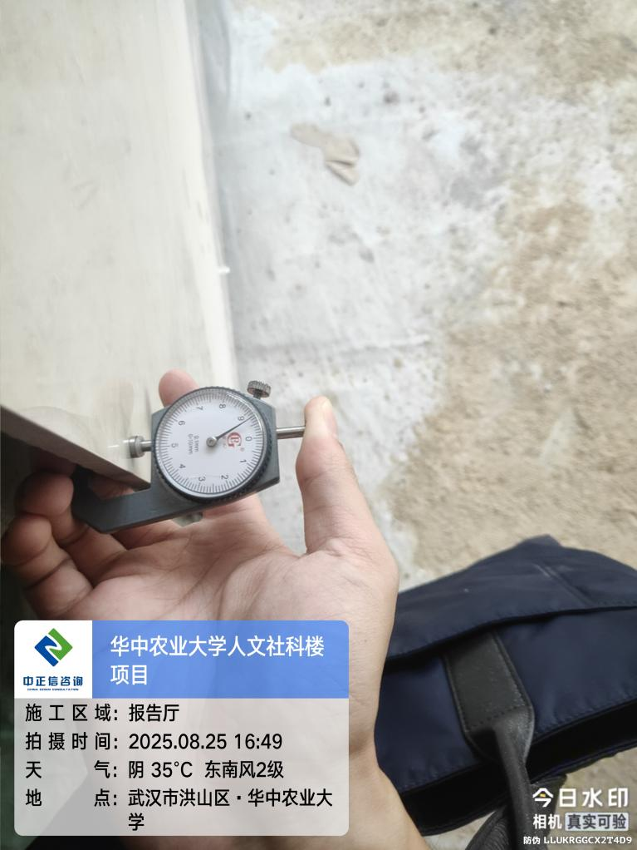
- 报告厅GRG造型墙面吸音棉满挂钢丝网；
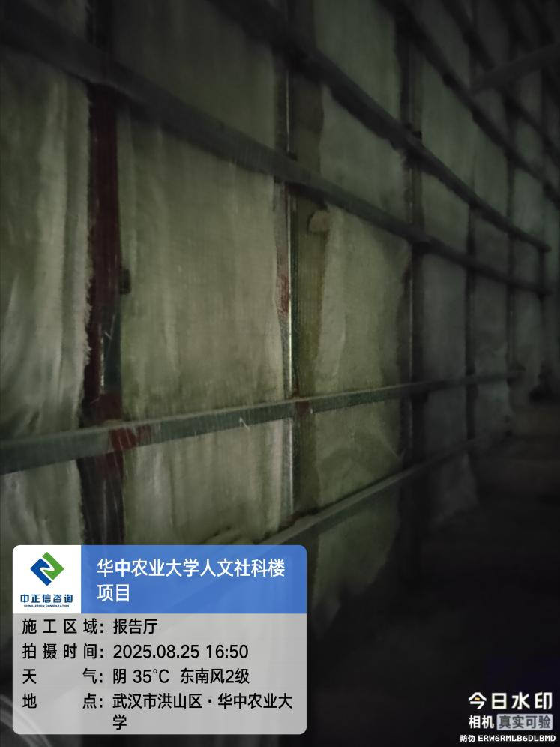
- 报告厅GRG造型墙面吸音棉安装；
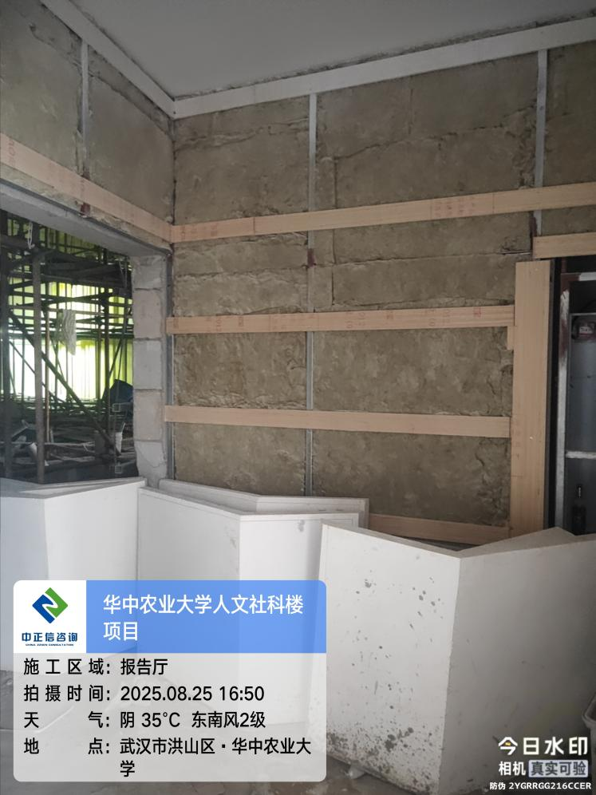
- 报告厅墙面GRG造型板墙固粉刷中，GRG造型板厚度测量为30mm；
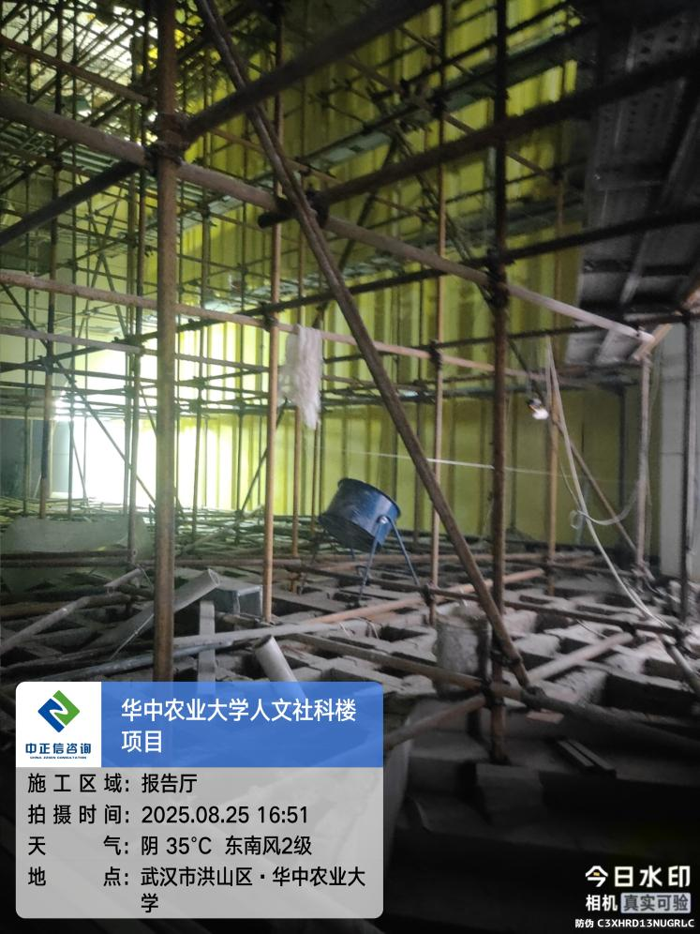
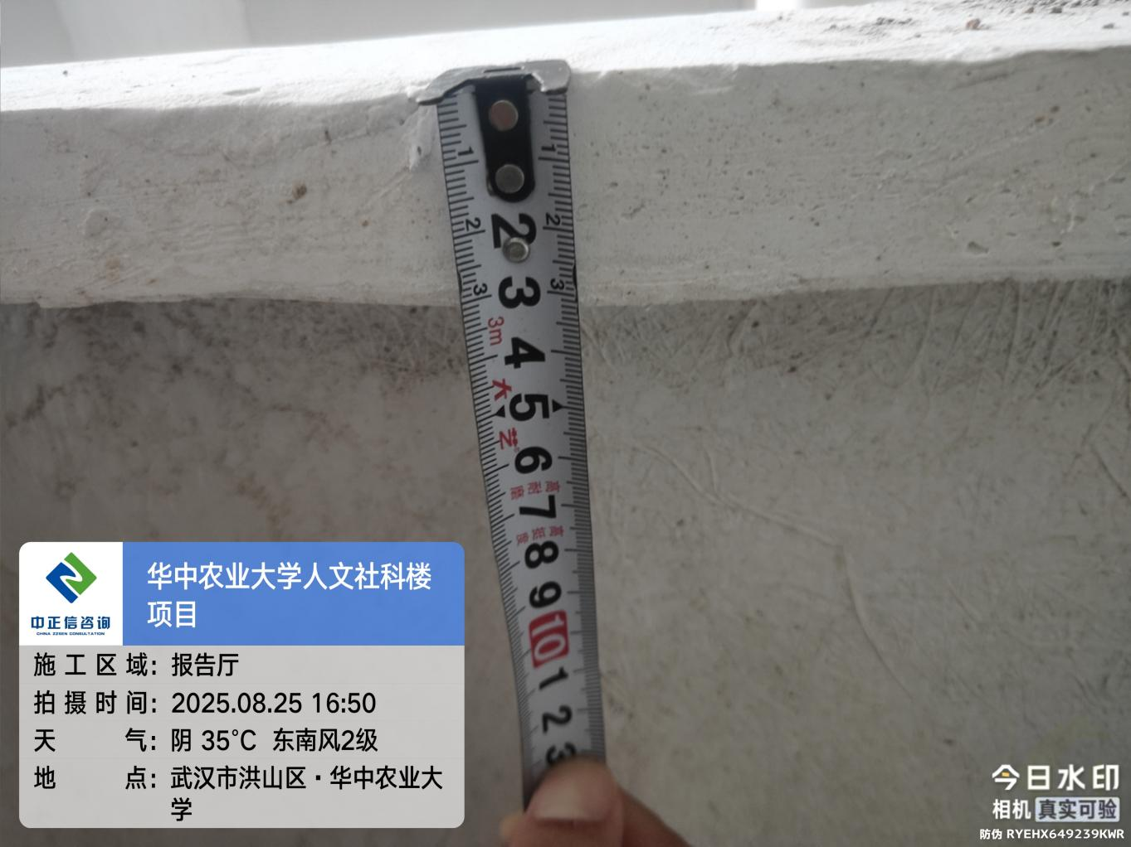
- 报告厅走道踢脚线木基层板安装，安装高度为50mm；
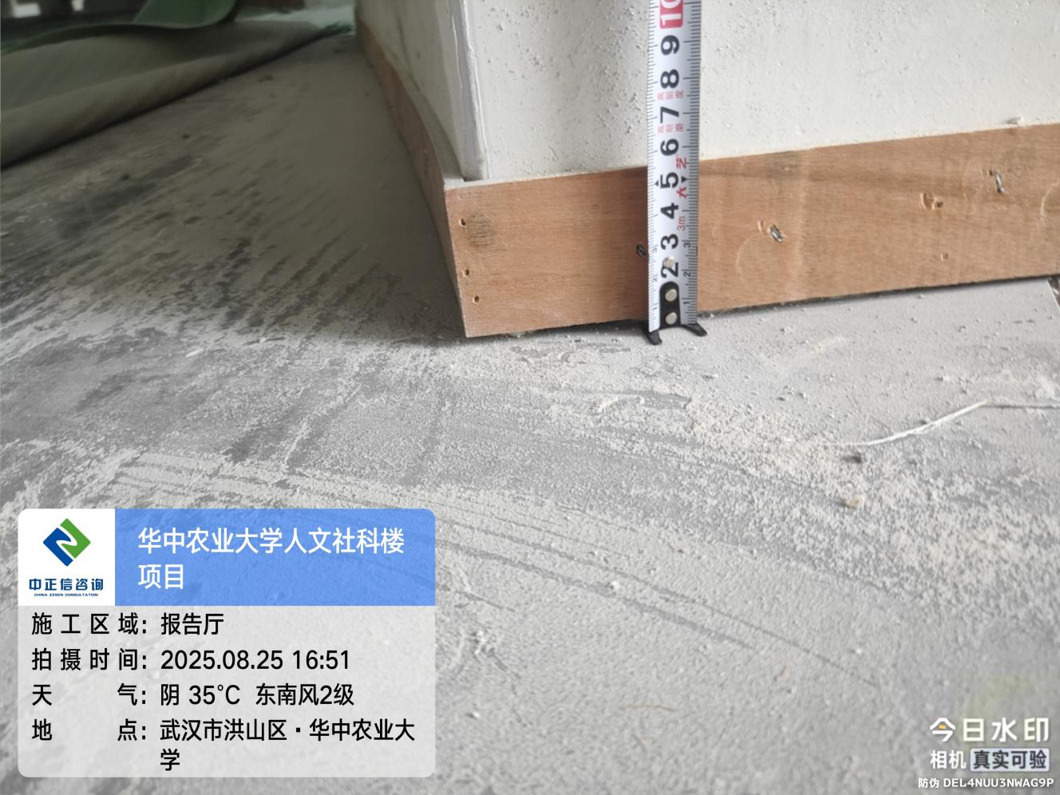
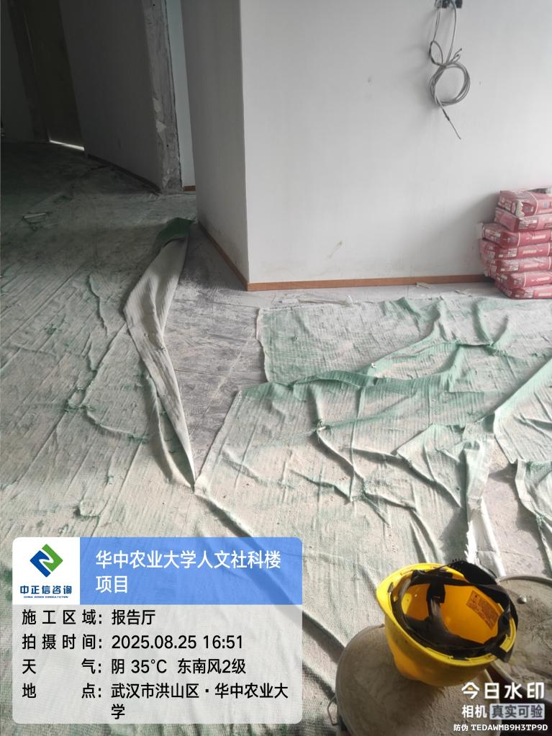
- 报告厅房间内踢脚线木基层板安装，基层板厚度测量为6.9mm；
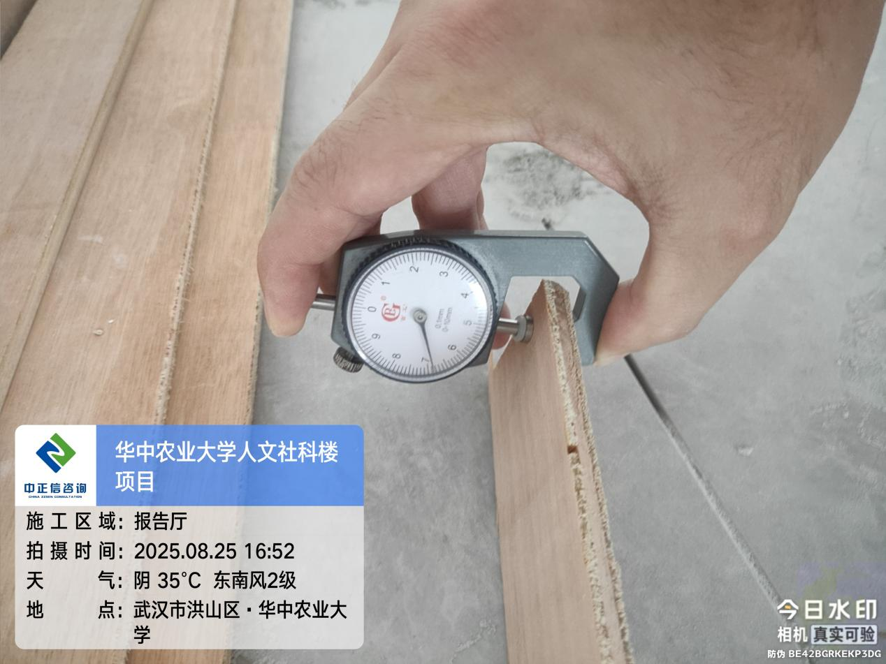
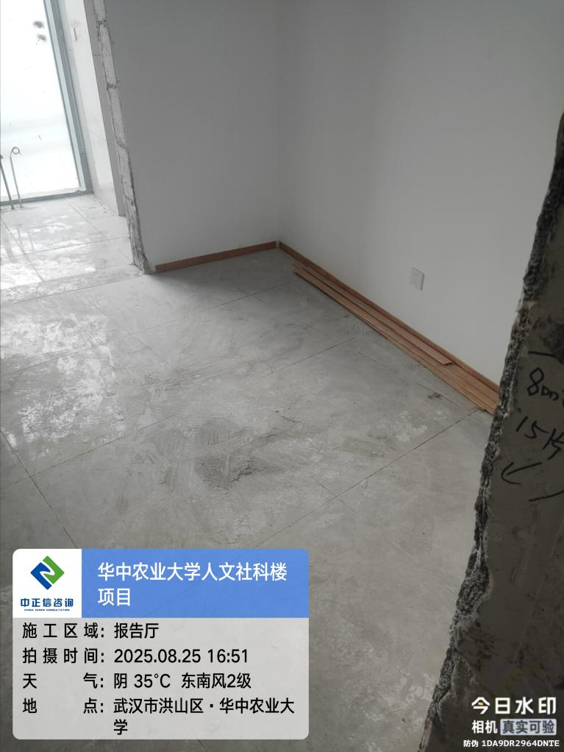
- 报告厅走道腻子粉刷，混凝土圆形独立柱未抹灰；
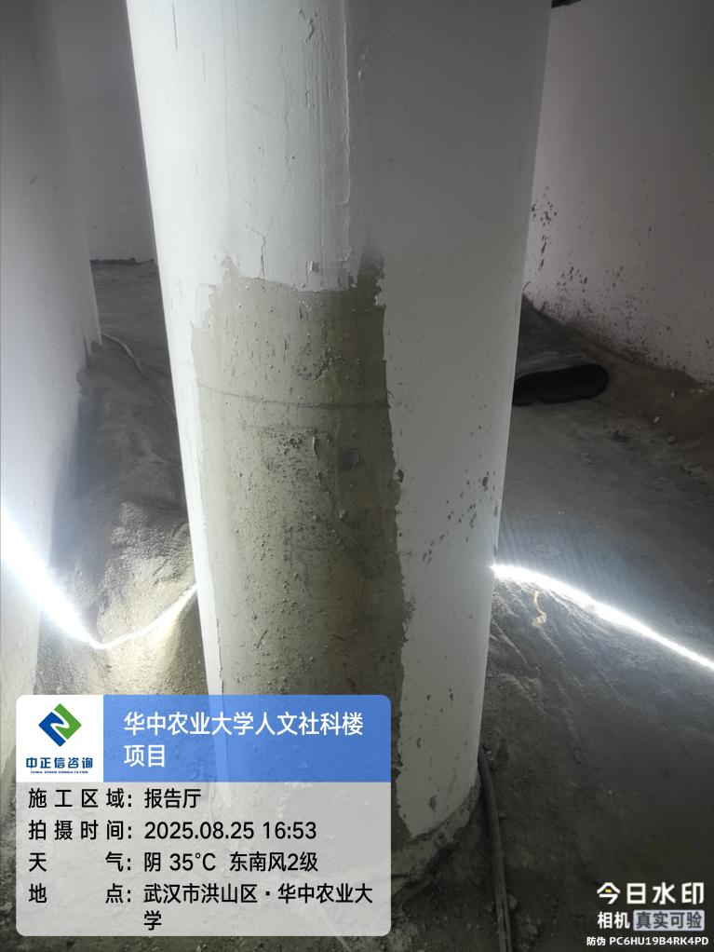
- 报告厅卫生间小便斗及感应器安装；
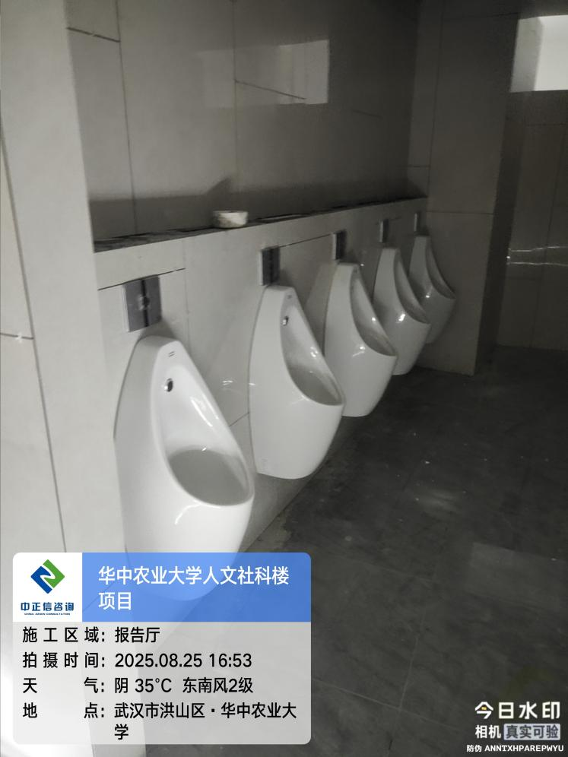
- 报告厅卫生间墙面砖铺贴；
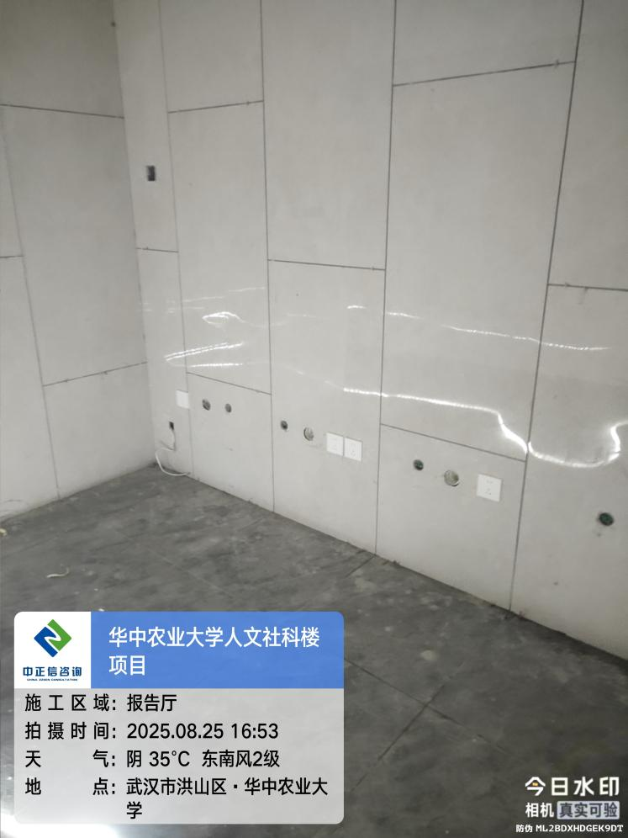
- 报告厅走道消防箱底盒安装中；
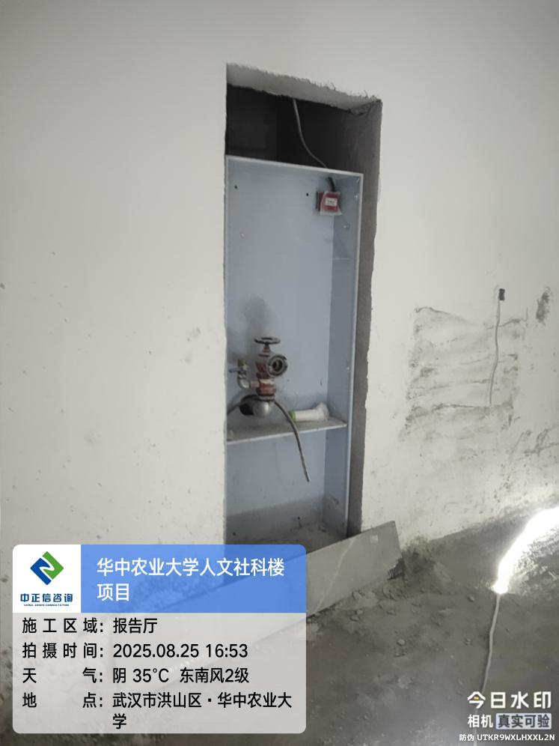
- 报告厅楼梯下部木基层隔板安装中；
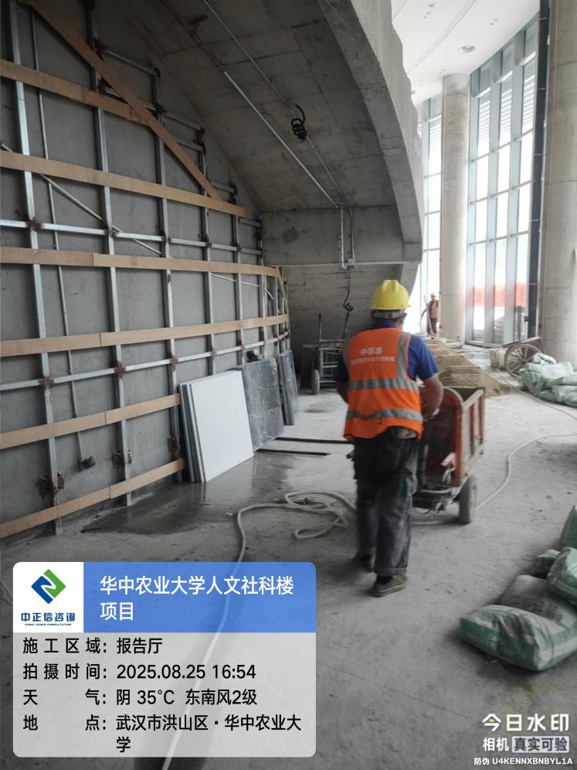
- 报告厅走道天棚出风口百叶安装中；
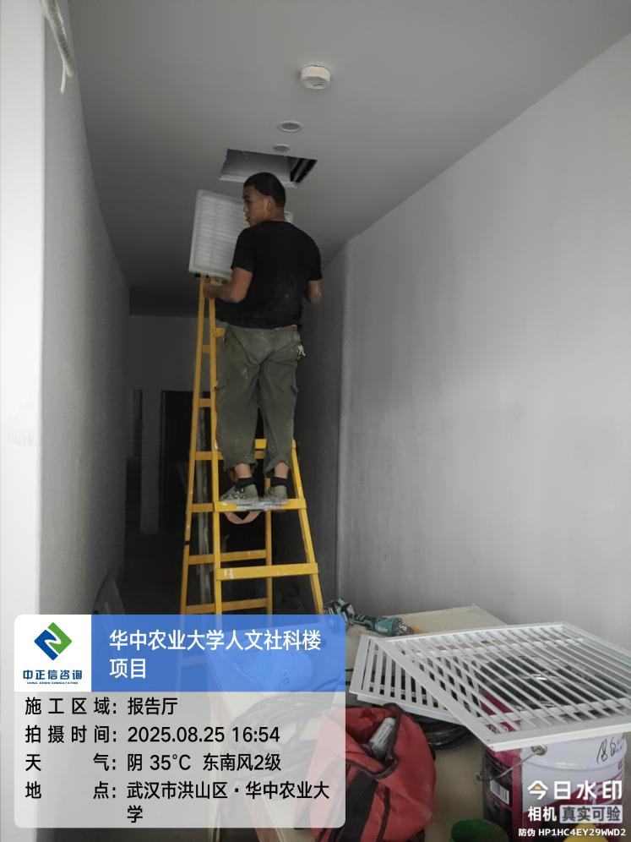
- 报告厅首层地面石材铺贴中，石材厚度测量为19mm；
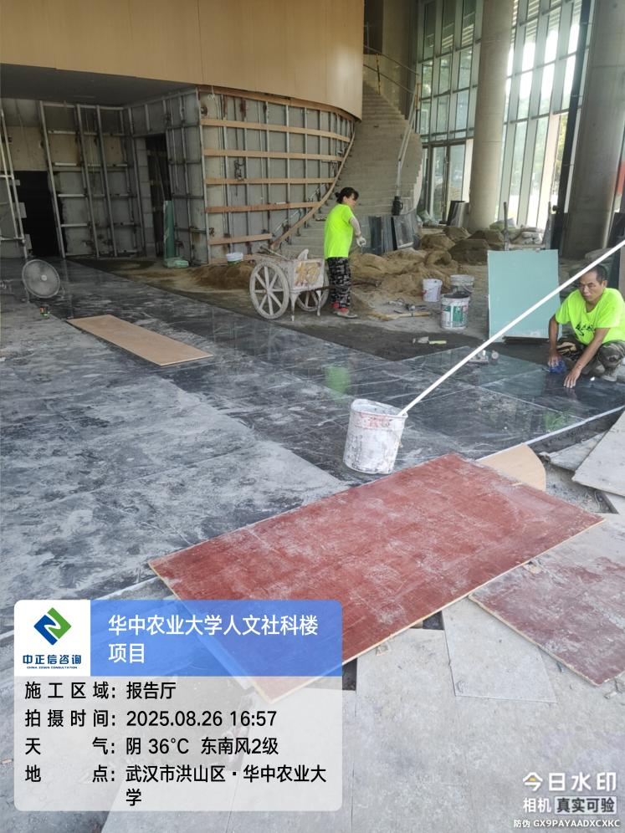
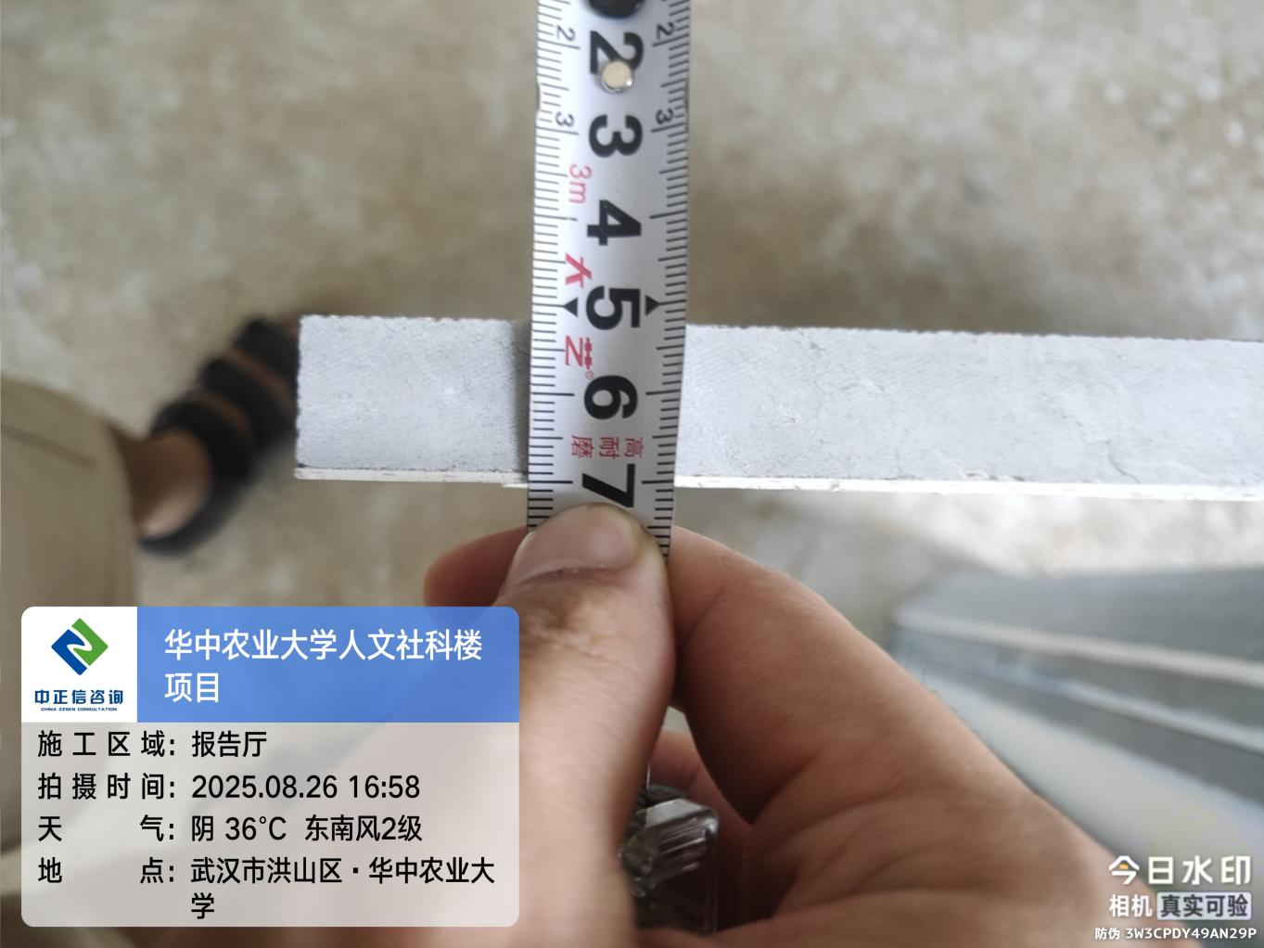
- 报告厅大厅墙面GRG造型板安装，造型板厚度测量为30mm；
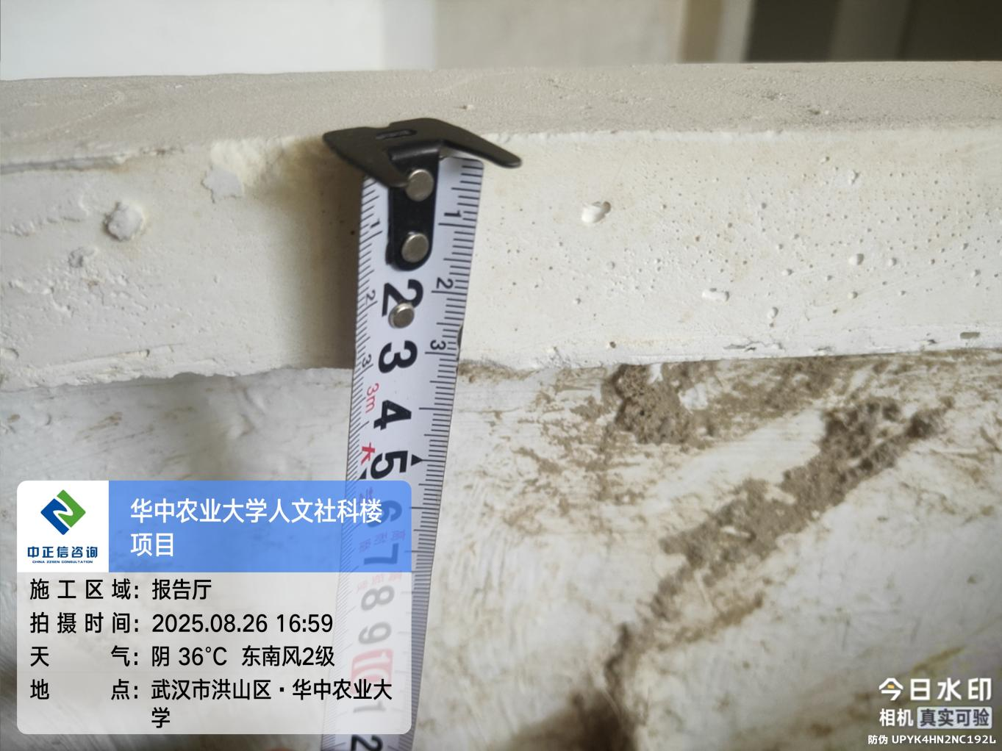
- 报告厅二层走道墙面吸音棉安装中；
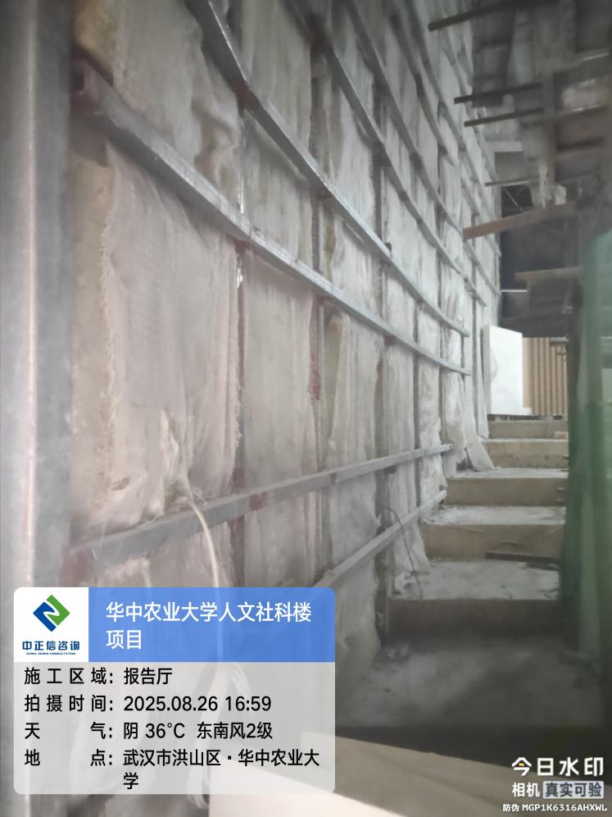
- 报告厅配电箱安装中；
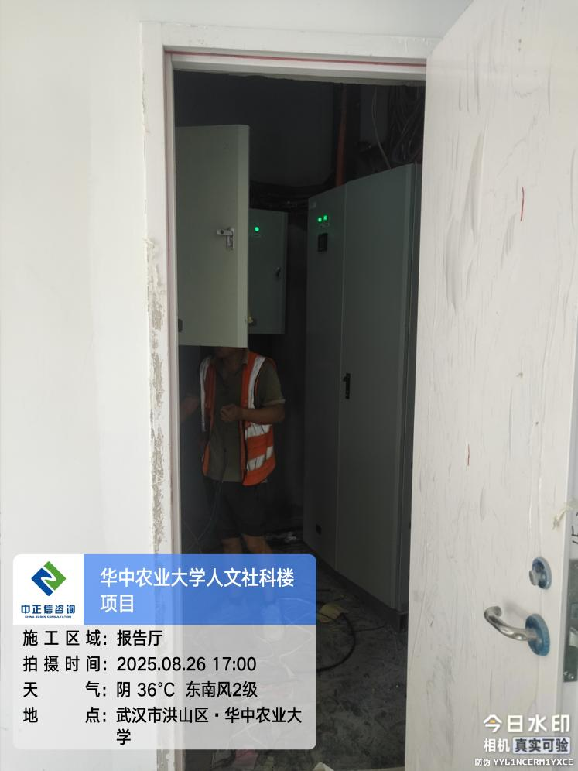
- 报告厅天棚监控点位安装；
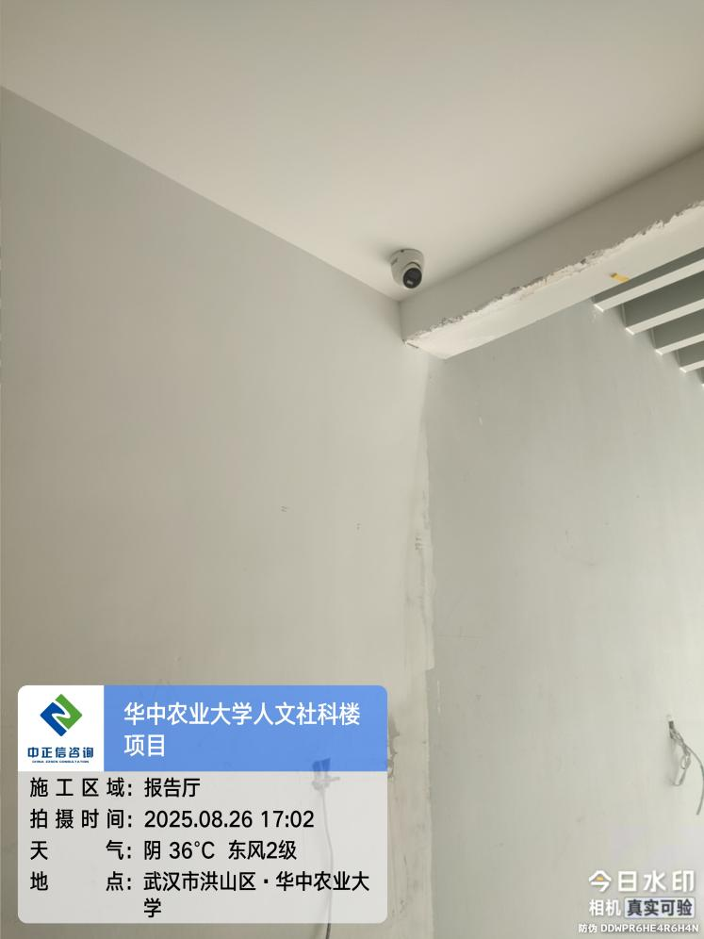
- 报告厅卫生间墙面贴砖结合层厚度测量为29mm；
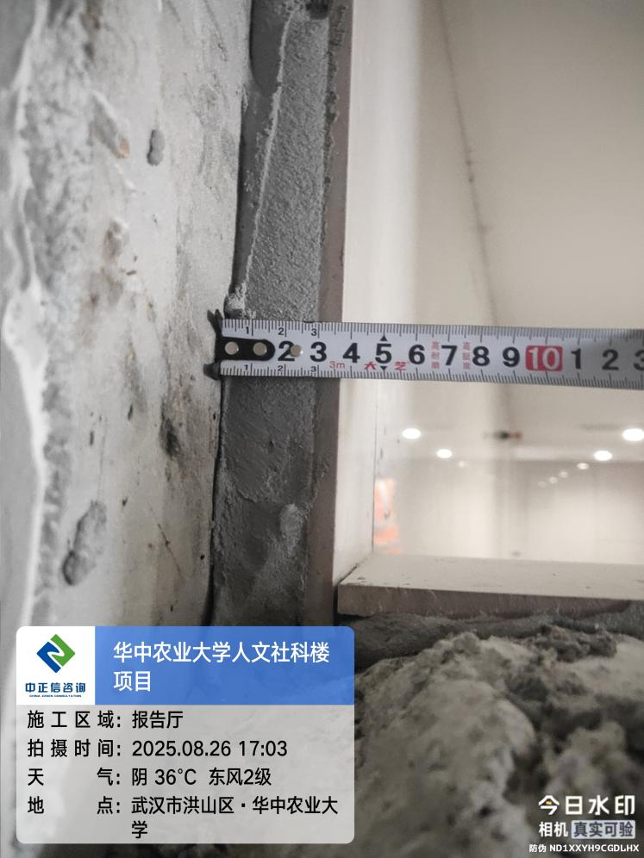
- 卫生间顶面灯槽接缝处打胶；
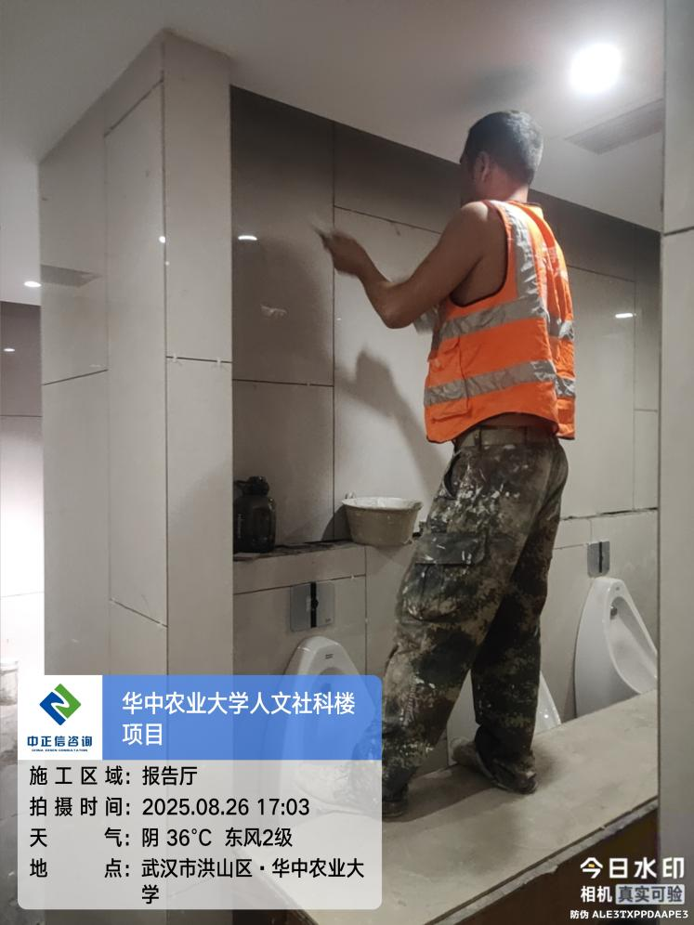
- 报告厅卫生间门窗洞口处腻子填补；
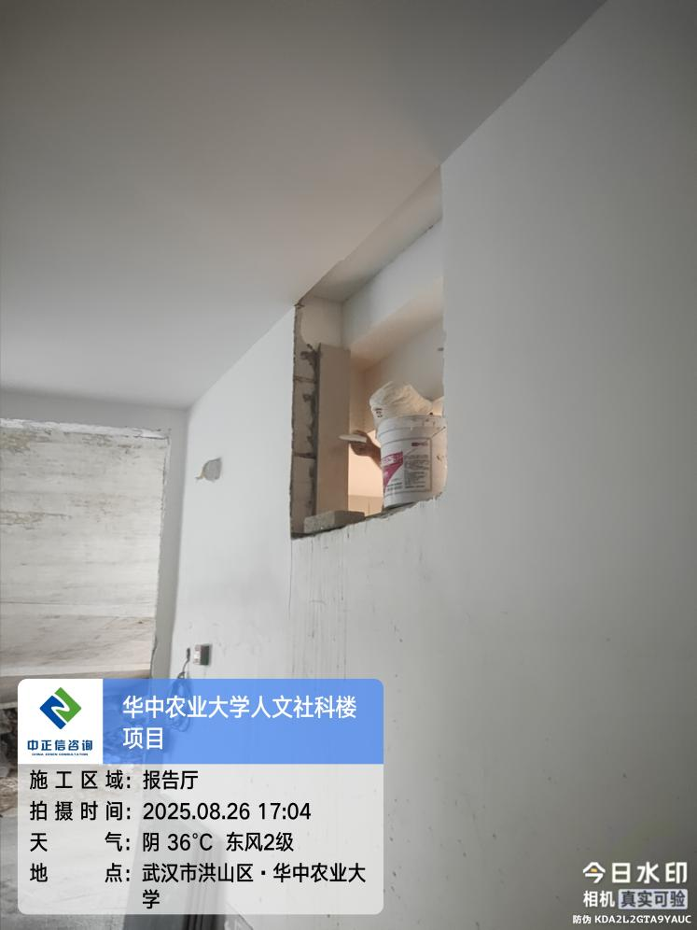
- 报告厅卫生间筒灯安装中；
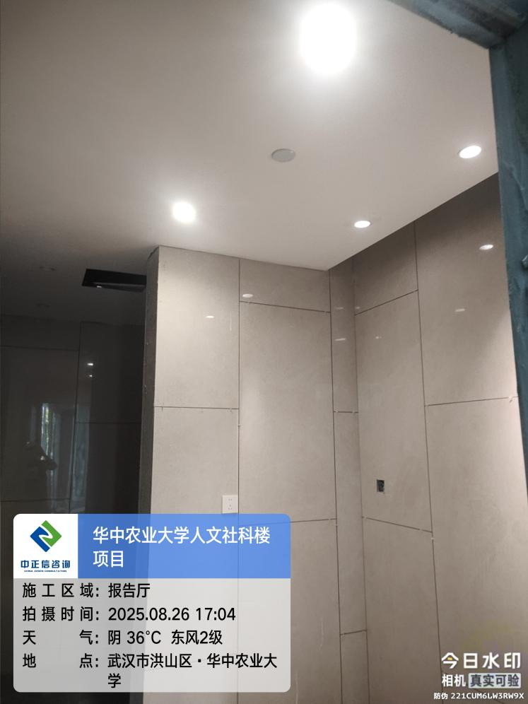
- 二层走道墙面石材铺贴；
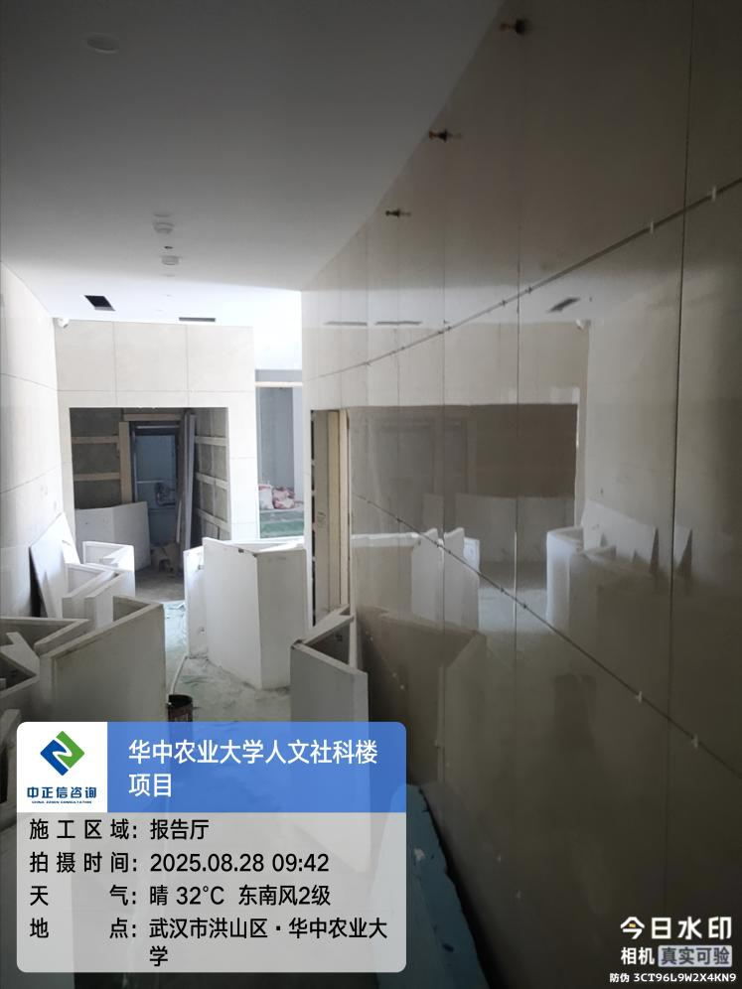
- 报告厅二层放映间墙面吸音棉安装中；
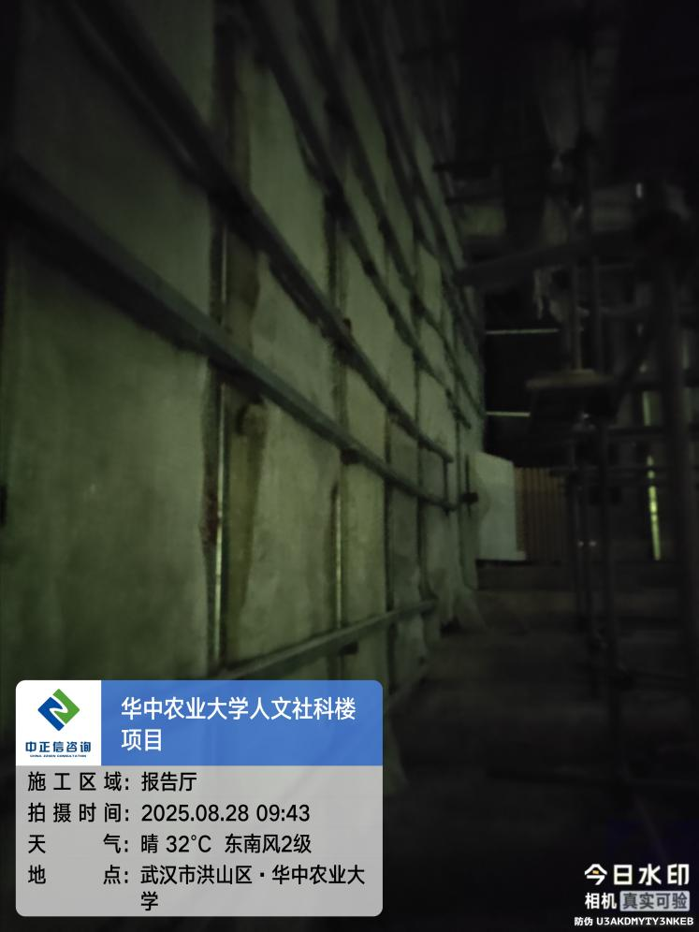
- 报告厅二层观影台顶棚石膏板安装中，石膏板品牌为泰福牌抗潮石膏板；
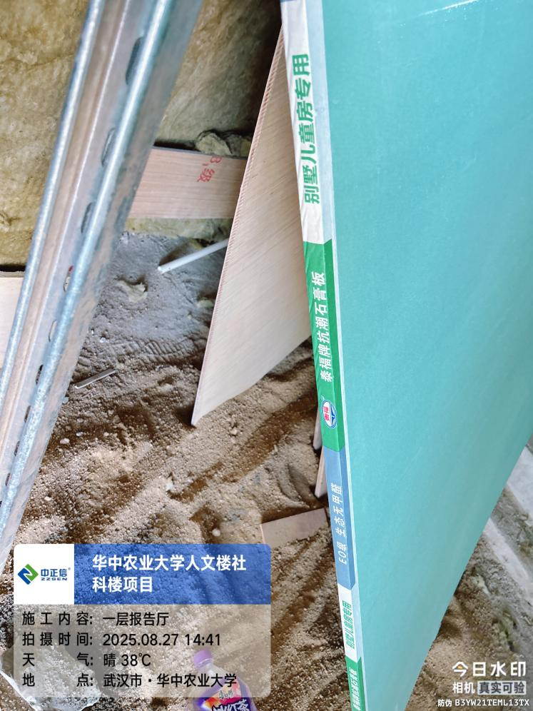
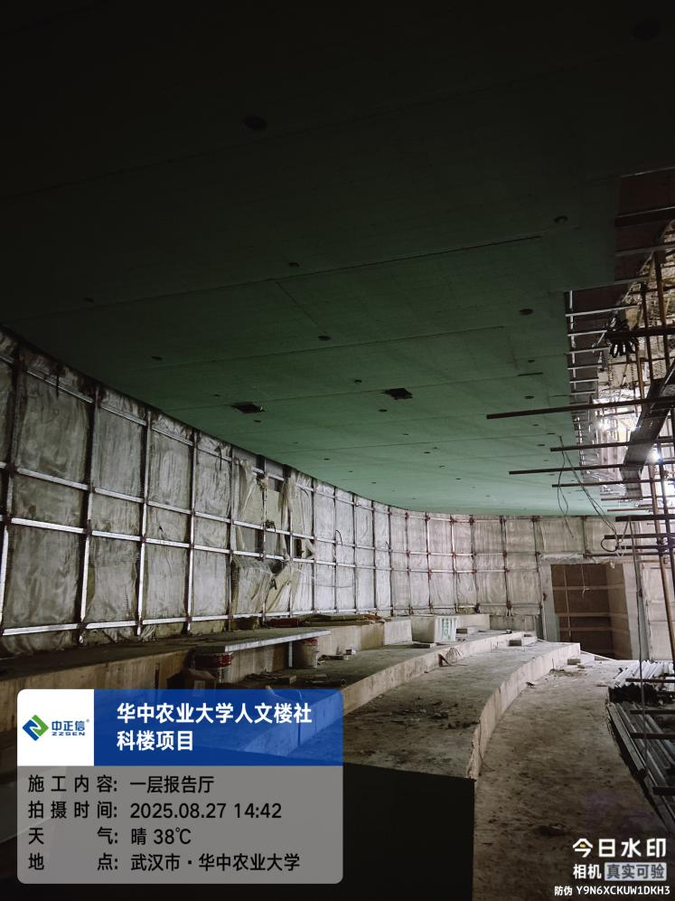
- 报告厅二层墙面吸音棉满挂钢丝网；
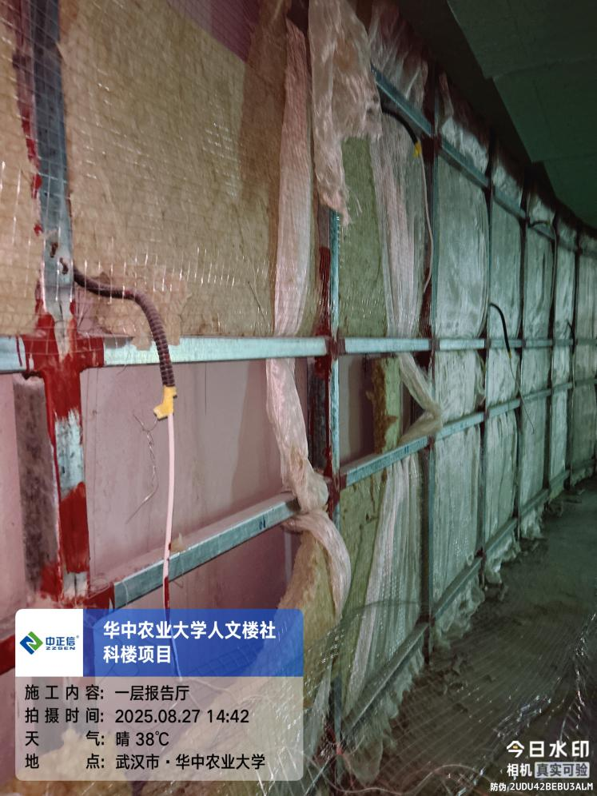
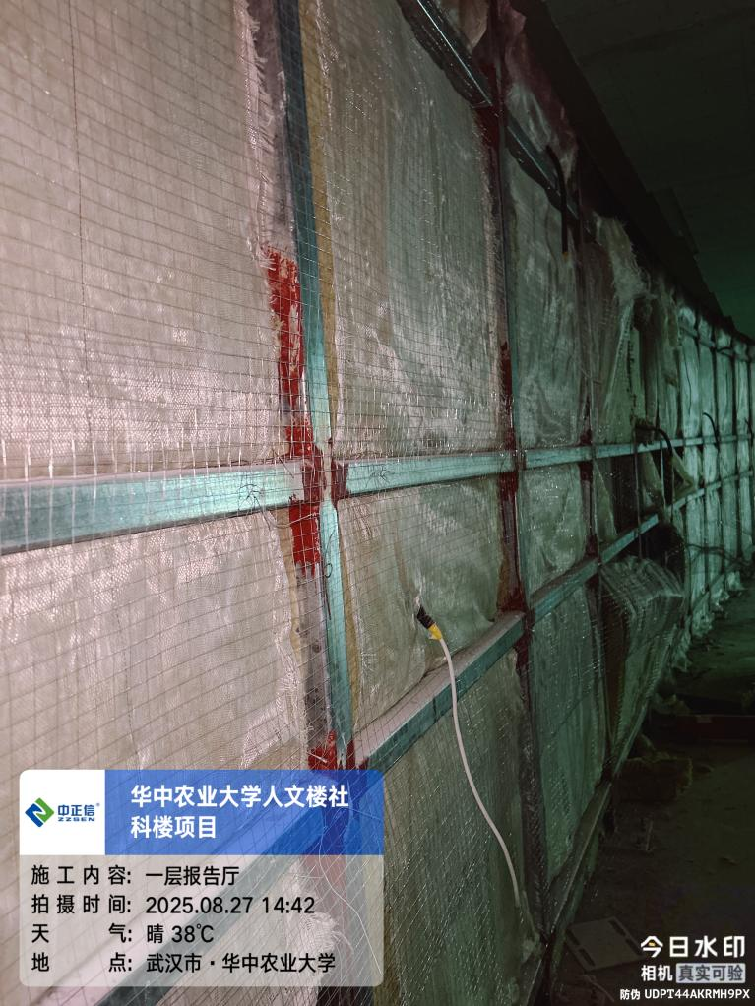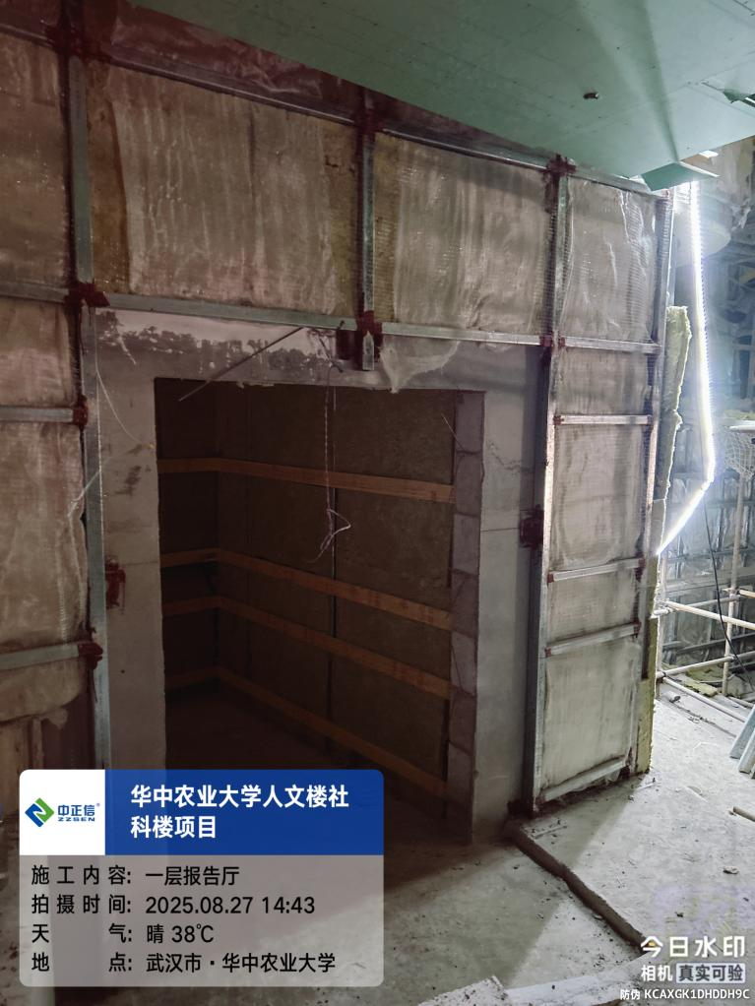
- 报告厅二层墙面吸音棉安装，厚度测量为50mm；
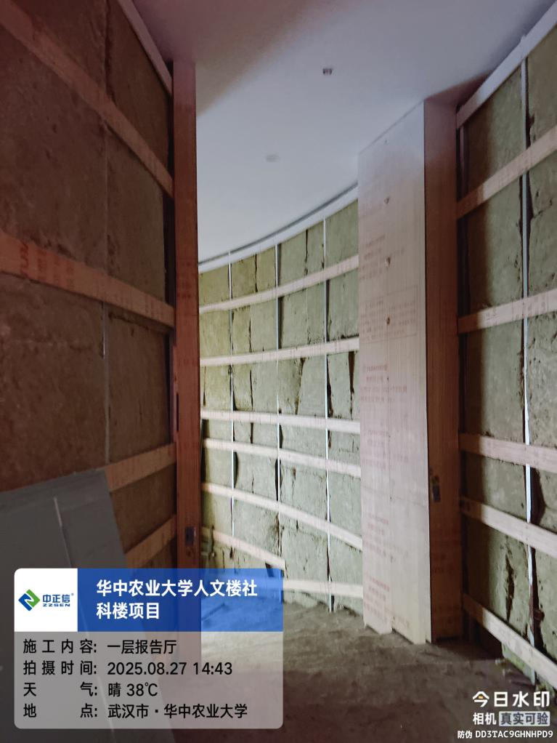
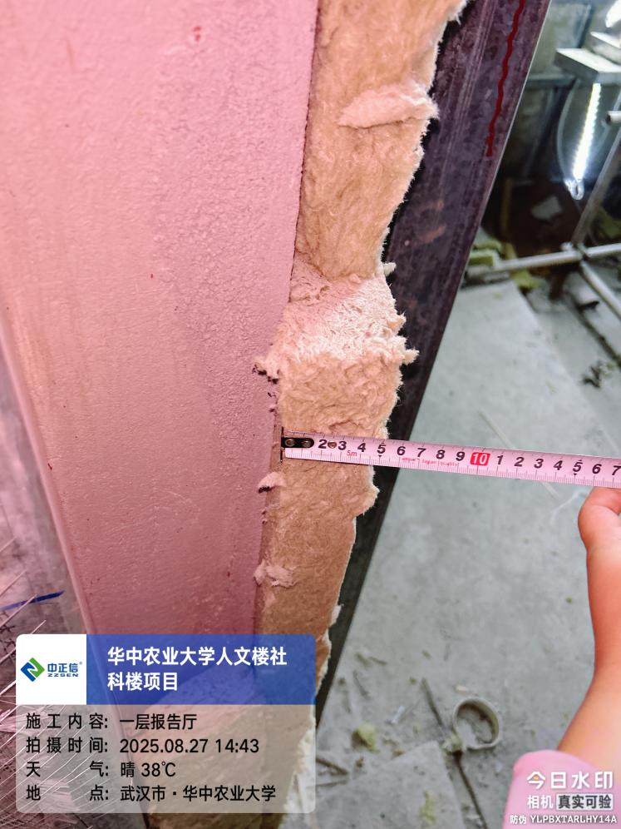
- 报告厅首层地面石材铺装，结合层厚度测量为115mm；
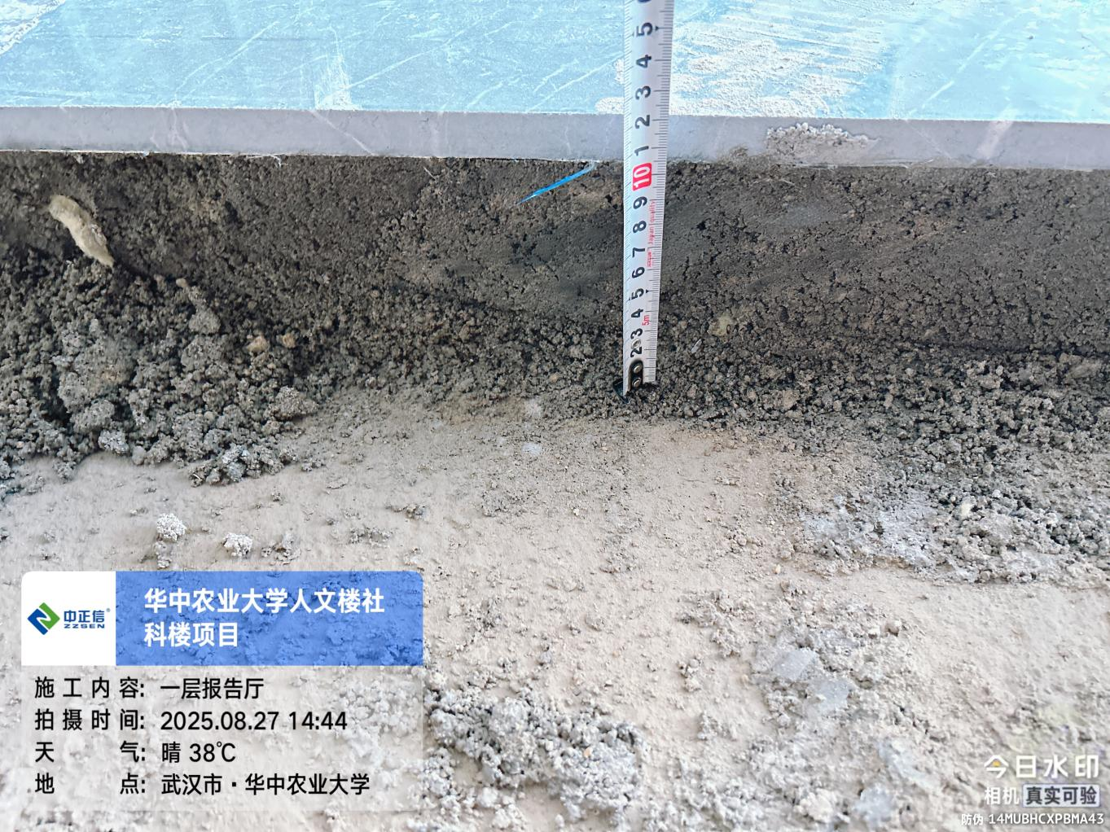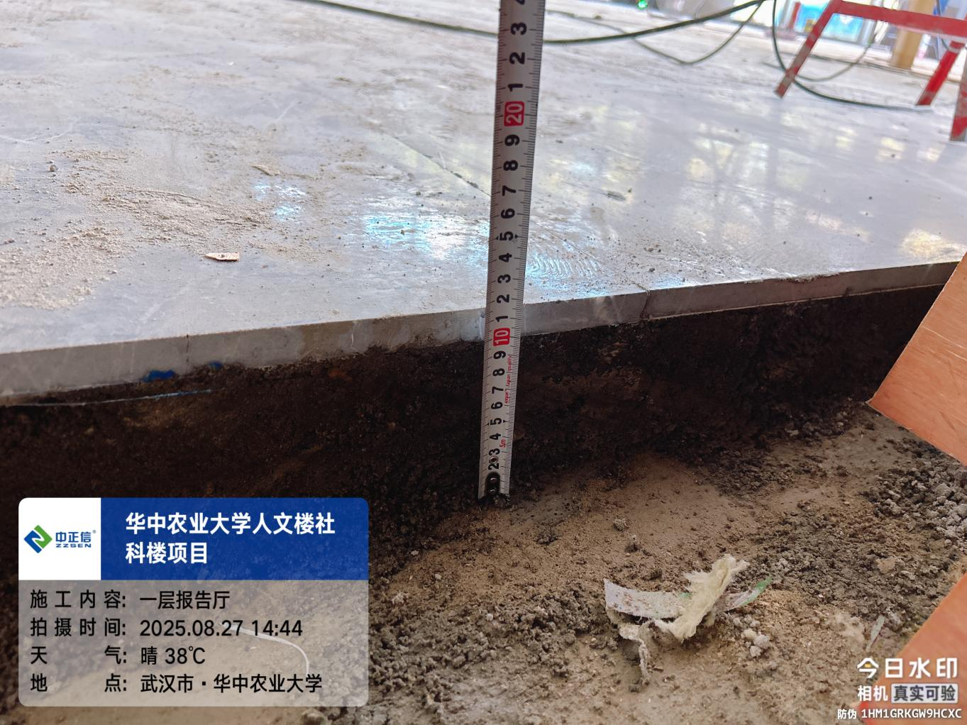
- 报告厅二层放映间顶棚石膏板基层安装；
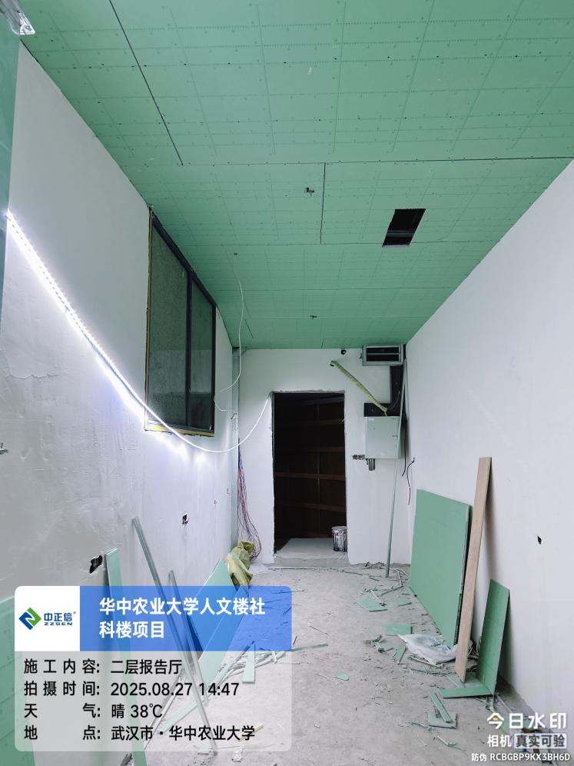
- 报告厅二层风管安装中；
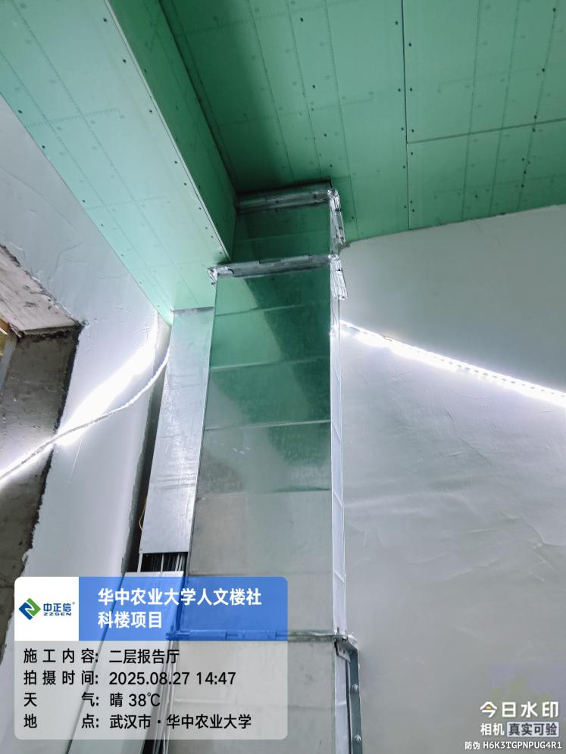
- 报告厅二层配电箱安装中；
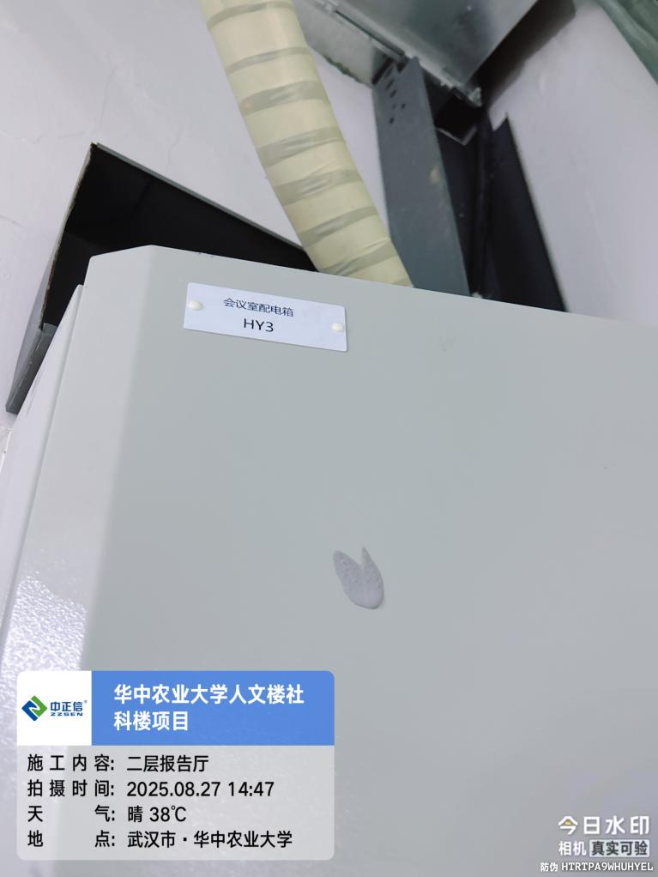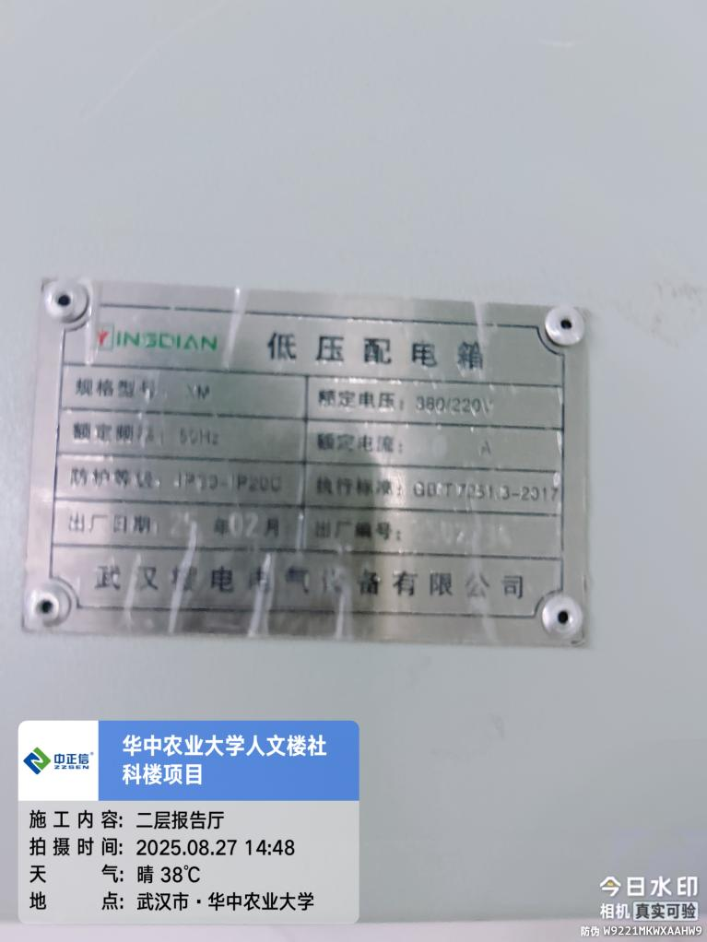
- 报告厅二层天棚石膏板出风口开孔；
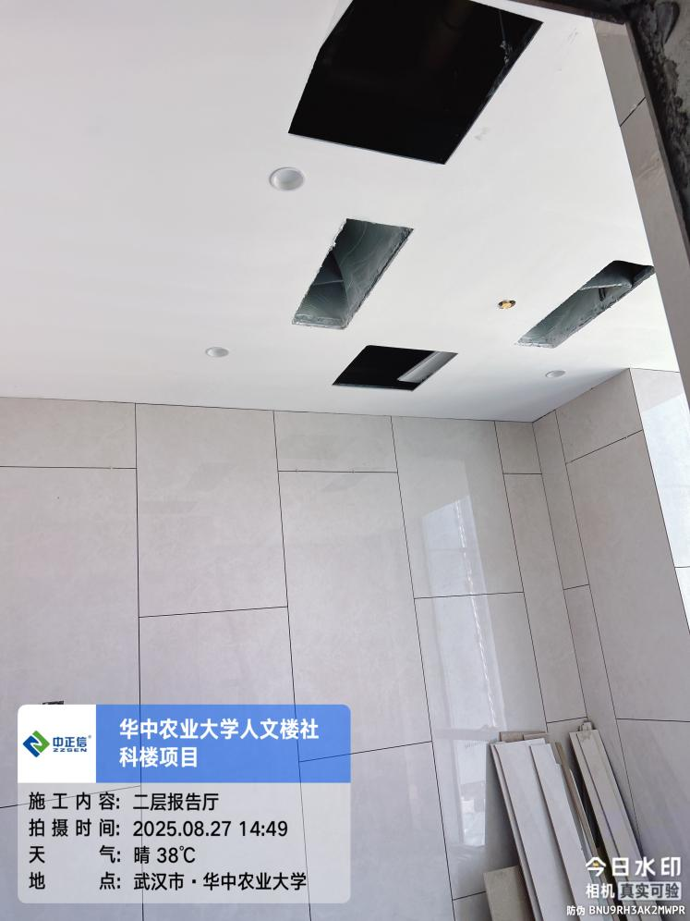
- 报告厅二层卫生间防水卷材施工，翻遍高度测量为400mm；
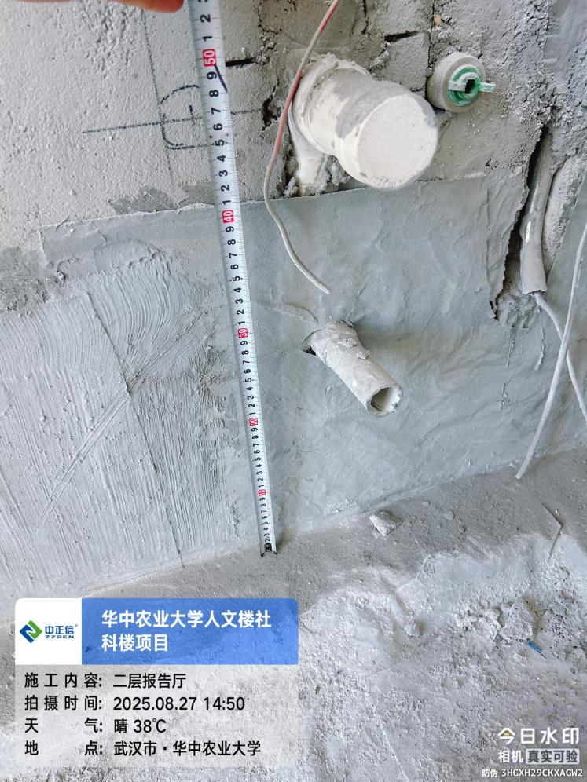
- 报告厅二层露台草坪铺种；
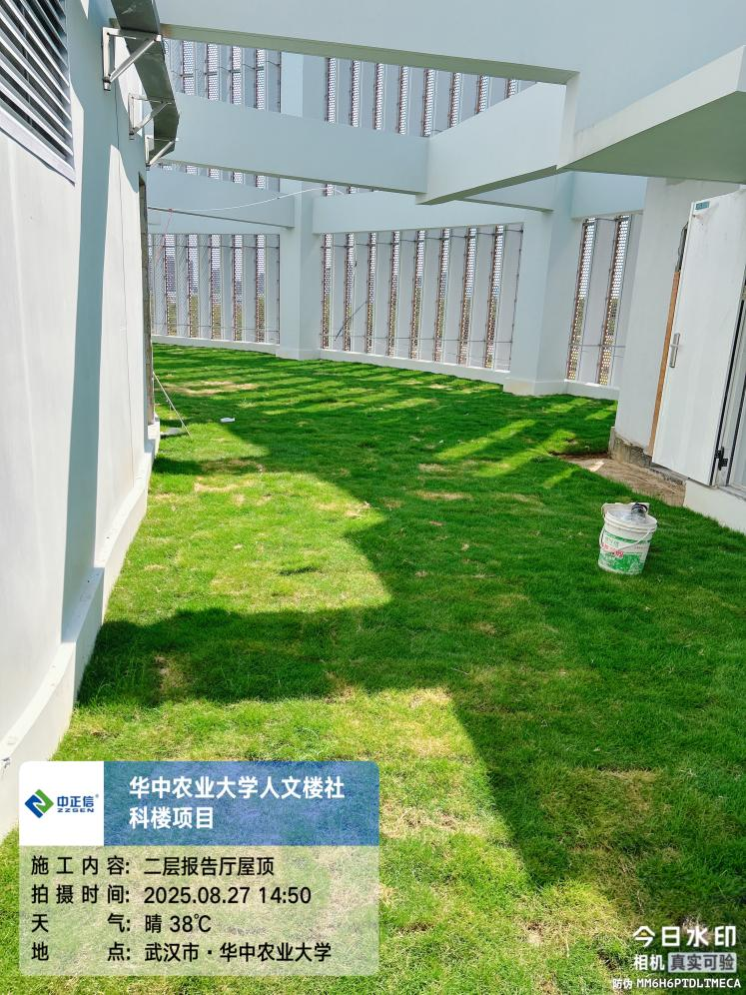
- 报告厅二层空调室外机安装，空调品牌为海尔；
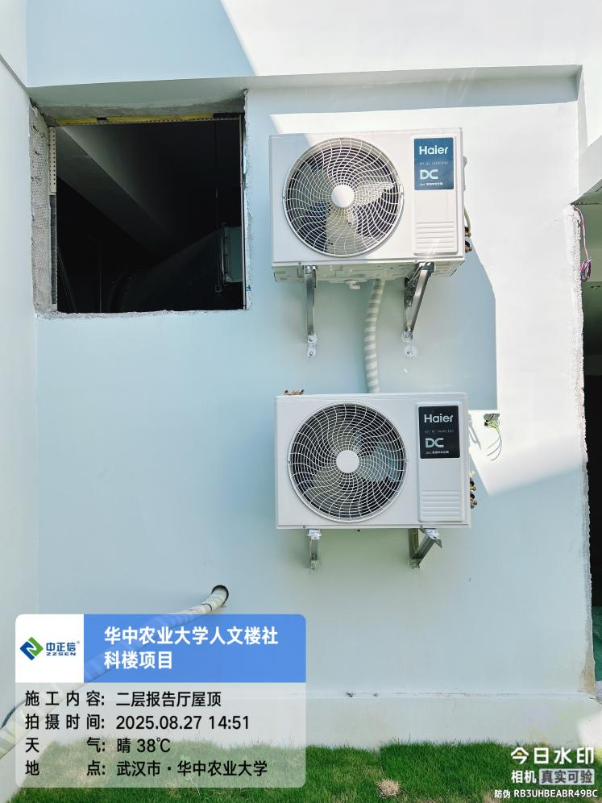
- 报告厅二层配电箱安装中；
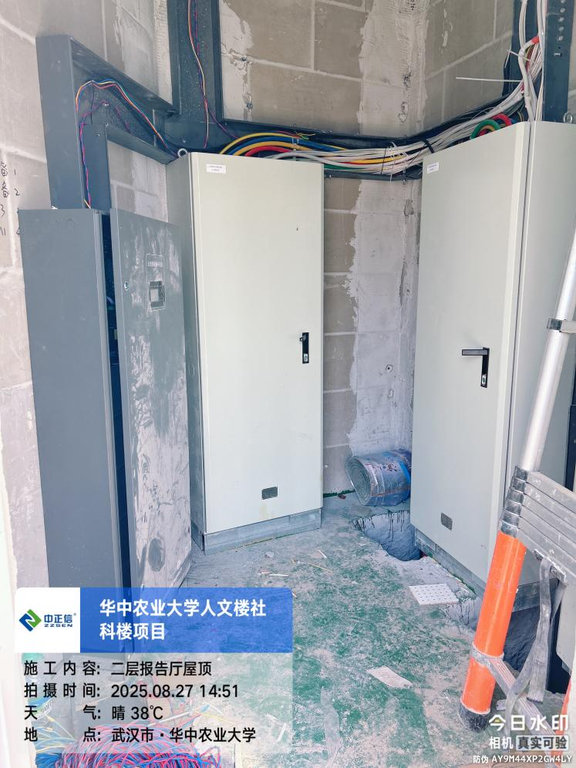
- 报告厅二层风机房设备帆布包覆；
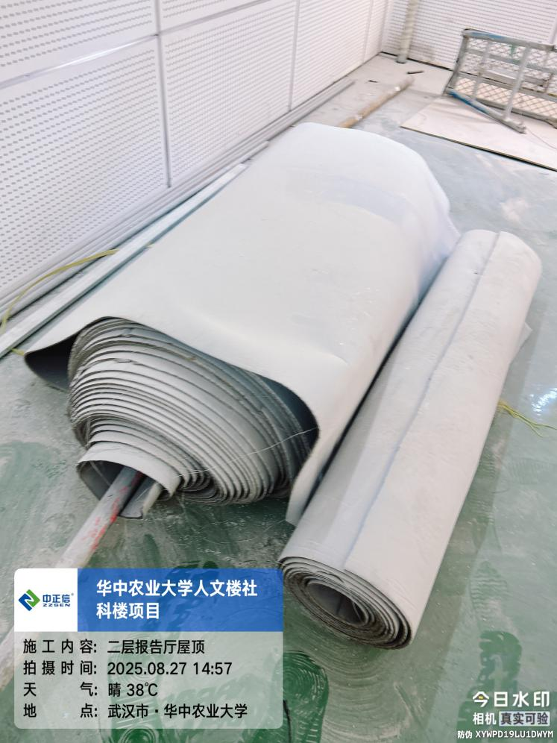
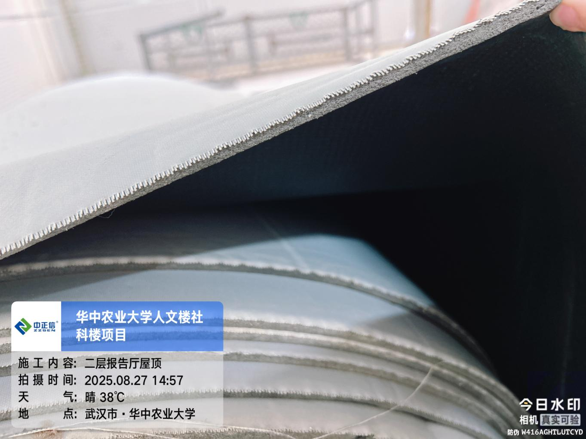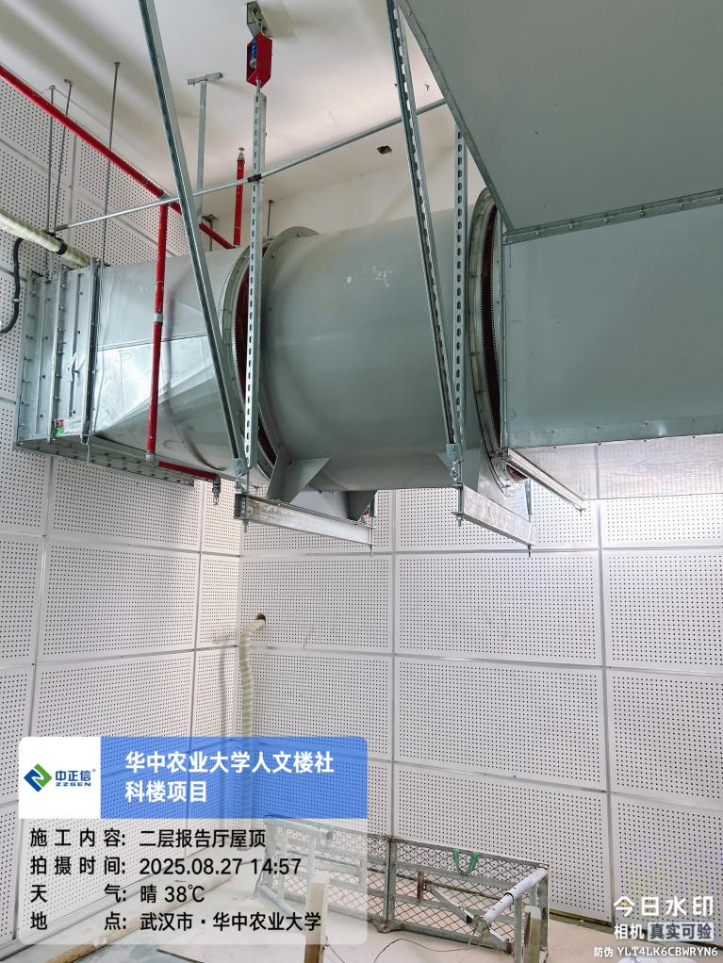
- 下周进度计划：
天棚石膏板腻子及乳胶漆粉刷，墙面木芯板隔板安装、隔音棉安装、GRG造型板安装，墙面管线穿线，风管及消防管道施工，天棚灯具安装，管线敷设，大厅及走道吊顶石膏板涂料粉刷，出屋面铜管安装焊接外机及桥架安装，钢制防火门及固定扇玻璃窗安装，地面瓷砖铺贴，卫生间墙面砖铺贴，走道大厅墙面砖铺贴。
- 预算与实际施工做法变化对比分析
编号 | 名称 | 图纸做法 | 现场做法 | 达 标:√  不达标:×
地面 1 | 地砖楼面 | 1、10厚地砖铺实拍平,3mm宽美缝剂处理,颜色按设计要求;  2、20mm厚1:3干硬性水泥砂浆结合层;  2、70厚C20细石混凝土随捣随抹平(楼梯间无此层);  3、1.5mm厚聚氨酯防水涂料(负一层防潮层,楼上除门厅地面,其余不需要);  4、刷界面剂一道、  5、原建筑地面清理、
地面 2 | 地砖楼面 | 1、10厚地砖铺实拍平,3mm宽美缝剂处理,颜色按设计要求;  2、20mm厚1:3干硬性水泥砂浆结合层;  3、20mm厚1:3水泥砂浆找平层;  4、刷界面剂一道、  5、钢筋混凝土楼板清理、清水冲洗干净晾干; | 1、10厚地砖铺实拍平,3mm宽美缝剂处理,颜色按设计要求;  2、20mm厚1:3干硬性水泥砂浆结合层;  3、20mm厚1:3水泥砂浆找平层;  4、刷界面剂一道、  5、钢筋混凝土楼板清理、清水冲洗干净晾干; | √
地面 3 | 石材楼面 | 1、20mm厚石材饰面,打磨抛光,结晶处理;  2、石材施工前需做好六面防浸透处理。  3、20mm厚1:3干硬性水泥砂浆结合层进行找平,表面撒干水泥粉,  10mm厚无碱水泥石材背面;  4、1.5mm厚聚氨酯防水涂料一道(楼下无地下层,需防潮);  5、刷界面剂一道、  6、原建筑地面清理、
地面4 | 地砖  (下沉有水区域) | 1、10厚防滑地砖铺实拍平,3mm宽美缝剂处理,颜色按设计要求;  2、20mm厚1:3干硬性水泥砂浆结合层;  3、1.5+1.5厚聚氨酯防水涂料,遇墙上翻500;  4、C20细石混凝土找平找坡层,坡度0.5%%%,最薄处30厚,四周抹小八角;  5、填充泡沫混凝土(厚度由降板确定)找0.5%%%坡,坡向地漏;  6、钢筋混凝土楼板清理、清水冲洗干净晾干; | 3、1.5+1.5厚聚氨酯防水涂料,遇墙上翻500;（现场采用丙纶防水）  4、C20细石混凝土找平找坡层,坡度0.5%%%,最薄处30厚,四周抹小八角;  5、填充泡沫混凝土(厚度由降板确定)找0.5%%%坡,坡向地漏;  6、钢筋混凝土楼板清理、清水冲洗干净晾干; | ×
地面5 | 地砖  (有水区域) | 1、10厚地砖铺实拍平,3mm宽美缝剂处理,颜色按设计要求;  2、20mm厚1:3干硬性水泥砂浆结合层;  3、1.5+1.5厚聚氨酯防水涂料,遇墙上翻500;  4、20mm厚1:3水泥砂浆找平层;  3、刷界面剂一道、  6、钢筋混凝土楼板清理、清水冲洗干净晾干; | 3、1.5+1.5厚聚氨酯防水涂料,遇墙上翻500;（现场采用丙纶防水）  4、C20细石混凝土找平找坡层,坡度0.5%%%,最薄处30厚,四周抹小八角;  5、填充泡沫混凝土(厚度由降板确定)找0.5%%%坡,坡向地漏;  6、钢筋混凝土楼板清理、清水冲洗干净晾干; | ×
地面6 | 防静电架空地板 | 1、120~300高金属可调节支架架空防静电地板(由专业厂家施工)  2、钢筋混凝土楼板清理干净,防尘漆三遍;
地面7 | 耐磨混凝土地面 | 1、面层:混凝土固化剂2道,固化后表面磨光(干磨)  100厚C25细石混凝土面层,强度达标后表面打磨或喷砂处理  2、结合层:界面剂1道  3、基层:地下室底板B1/现浇混凝土结构板,随捣随抹平
地面8 | 防火木地板 | 1、15mm厚防火木地板铺贴;  1、聚乙烯泡沫塑料衬垫;  2、20厚1:3水泥砂浆找平;  3、刷界面剂一道、  4、40厚C20细石混凝土填充层,中配双向中6中距150,随打随抹平;  5、5mm厚橡塑复合隔声垫;  6、钢筋混凝土楼板清理、清水冲洗干净晾干;
地面9 | 舞台专用木地板 | 1.22mm厚舞台专用地板,背面满刷木材防腐剂,木地板钉45°斜钉;  2.泡沫塑料衬垫;  3.20mm厚毛地板45斜铺,满刷防腐剂;  4.60*60*40mmm支撑木龙骨@400mm,表面刷木材防腐剂,用配套铆钉与地垄墙连接固定,  木龙骨上铺20厚60*60橡胶减震垫;  5.建筑新砌地垄墙,高580mm,间距400*400mm(做1.2厚聚氨酯防水涂料(防潮层),上翻300mm),
墙 1 | 无机涂料 | 1, 涂饰面第二遍无机涂料;  2, 涂饰面无机涂料;  3, 涂饰底涂料;  4, 满刮2厚柔性耐水腻子分层找平;  5, 5厚粉刷石膏,水与石膏1:1.5中间压入耐碱网布一道;  6, 墙面清理干净,满涂界面剂 | 1, 涂饰面第二遍无机涂料;  2, 涂饰面无机涂料;  3, 涂饰底涂料;  4, 满刮2厚柔性耐水腻子分层找平;  5, 5厚粉刷石膏,水与石膏1:1.5中间压入耐碱网布一道;  6, 墙面清理干净,满涂界面剂（未施工） | ×
墙 2 | 墙砖  (无水区域) | 1、10~12mm厚面砖,3mm宽美缝剂处理,颜色按设计要求  2、5mm厚专用瓷砖胶粘贴  3、10mm厚1:3水泥砂浆分层压实抹平(要求平整)  4、刷界面剂一遍  5、建筑抹灰层  6、原建筑墙体
墙3 | 墙砖  (有水区域) | 1、10~12mm厚面砖,美缝剂勾缝处理,颜色按设计要求  2、5mm厚专用瓷砖胶粘贴  3、10mm厚1:3水泥砂浆分层压实抹平(要求平整)  4、1.5mm厚聚氨酯防水涂料,转角处加涂,  (洗手台处做1200mm高,其它部位做500mm高,淋浴间做到天花吊顶高度);  5、刷界面剂一遍  6、建筑抹灰层  7、原建筑墙体 | 1、10~12mm厚面砖,美缝剂勾缝处理,颜色按设计要求  2、5mm厚专用瓷砖胶粘贴  3、10mm厚1:3水泥砂浆分层压实抹平(要求平整)  4、1.5mm厚聚氨酯防水涂料,转角处加涂,  (洗手台处做1200mm高,其它部位做500mm高,淋浴间做到天花吊顶高度);  5、刷界面剂一遍  6、建筑抹灰层  7、原建筑墙体
墙4 | 瓷砖干挂 | 1、12mm厚瓷砖,美缝剂勾缝处理,颜色按设计要求  2、横向50×50×5镀锌角钢与竖向矩管焊接,中距按瓷砖尺寸确定,M6不锈钢背栓挂件固定瓷砖;  3、竖向80*60*5mm热镀锌矩管与钢板焊接(中距≤1200),焊接点满焊刷防锈漆;  4、墙面安装250*220*8mm热镀锌钢板,4M12x160化学螺栓固定,空心砌块墙体采用顶地固定;  5、原建筑墙体 | 2、横向50×50×5镀锌角钢与竖向矩管焊接,中距按瓷砖尺寸确定,M6不锈钢背栓挂件固定瓷砖;（50*50*4.701mm）  3、竖向80*60*5mm热镀锌矩管与钢板焊接(中距≤1200),焊接点满焊刷防锈漆;（竖向80*60*4.348mm）  4、墙面安装250*220*8mm热镀锌钢板,4M12x160化学螺栓固定,空心砌块墙体采用顶地固定;（130*190*9.211mm）  5、原建筑墙体 | ×
墙5 | 木纹条形吸音板 | 1、木纹条形吸音板枪钉固定在阻燃板上  2、12mm厚100mm宽阻燃基层板横向开条固定  2、满填50mm厚吸音棉  3、40*40*3竖向热镀锌方通@≤1000mm(两侧使用L40*4铝角码焊接固定,角码一侧使用  M10膨胀螺栓与墙体固定)  4、建筑抹灰层  5、原建筑墙体
墙6 | 墙布 | 1、墙布饰面,墙布专用胶一道。  2, 满刮2厚柔性耐水腻子分层找平;  3, 5厚粉刷石膏,水与石膏1:1.5中间压入耐碱网布一道;  4, 墙面清理干净,满涂界面剂
墙7 | 铝板 | 1、密拼,2.5mm厚铝板,加强筋、螺栓与铝板电焊连接,挂于铝板专用卡件上;  2、铝板专用卡件,用六角自钻自攻螺丝与60*30*3镀锌矩管固定;  2、横向60×30×3mm热镀锌方通@600mm与竖向方通焊接;  3、竖向80*60*5mm热镀锌矩管与钢板焊接(中距≤1200),焊接点满焊刷防锈漆;  4、墙面安装250*220*8mm热镀锌钢板,4M12x160化学螺栓固定,空心砌块墙体采用顶地固定;  5、原建筑墙体
墙8 | 吸音板  条形扩散板  木纹膜GRG造型 | 1、吸音板/条形扩散板/木纹膜GRG造型密拼,固定于配套干挂件上;  2、配套干挂件 ,用六角自钻自攻螺丝与50*50*5mm热镀锌方通固定;  3、横向方通间填充50mm厚环保型玻璃丝棉48kg/m3,包无纺布一层,两侧钢丝网一层封闭 ;  4、横向50*50*5mm热镀锌方通@800mm与竖向方通焊接;  5、竖向80*60*5mm热镀锌方通与钢板焊接(中距≤1200),焊接点满焊刷防锈漆;  6、墙面安装250*220*8mm热镀锌钢板,4M12x160化学螺栓固定,空心砌块墙体采用顶地固定;  7、原建筑墙体 | 2、配套干挂件 ,用六角自钻自攻螺丝与50*50*5mm热镀锌方通固定;  3、横向方通间填充50mm厚环保型玻璃丝棉48kg/m3,包无纺布一层,两侧钢丝网一层封闭 ;  4、横向50*50*5mm热镀锌方通@800mm与竖向方通焊接;  5、竖向80*60*5mm热镀锌方通与钢板焊接(中距≤1200),焊接点满焊刷防锈漆;  6、墙面安装250*220*8mm热镀锌钢板,4M12x160化学螺栓固定,空心砌块墙体采用顶地固定;  7、原建筑墙体
天 1 | 纸面石膏板吊顶  无机涂料 | 1、刷涂料三遍(一底、二面漆)  2、刮腻子二遍磨平;  3、孔眼防锈处理用腻子填平,阴、阳角及板接缝处分别均贴专用封缝带或塑胶护角  4、9.5厚纸面石膏板,错缝粘贴第二层板材。  5、9.5厚纸面石膏板,板材用专用自攻螺钉与龙骨固定,中距≤200,  螺钉离板边长边≥10,短边≥15  6、60型系列轻钢龙骨(可上人)标准骨架:主龙骨中距≤1200,次龙骨中距400mm,  横撑可上人龙骨中距900mm  7、%%C8镀锌吊杆,间距≤1000x≤1200,M8膨胀螺栓固定吊杆, | 5、9.5厚纸面石膏板,板材用专用自攻螺钉与龙骨固定,中距≤200,  螺钉离板边长边≥10,短边≥15  6、60型系列轻钢龙骨(可上人)标准骨架:主龙骨中距≤1200,次龙骨中距400mm,（现场为50系列龙骨）  横撑可上人龙骨中距900mm  7、%%C8镀锌吊杆,间距≤1000x≤1200,M8膨胀螺栓固定吊杆, | ×
天2 | 防水石膏板吊顶  防水无机涂料 | 1、刷涂料三遍(一底、二面漆)  2、刮腻子二遍磨平;  3、孔眼防锈处理用腻子填平,阴、阳角及板接缝处分别均贴专用封缝带或塑胶护角  4、9.5厚防水纸面石膏板,错缝粘贴第二层板材。  5、9.5厚防水纸面石膏板,板材用专用自攻螺钉与龙骨固定,中距≤200,  螺钉离板边长边≥10,短边≥15  6、50型系列轻钢龙骨标准骨架:主龙骨中距≤1200,次龙骨中距400mm,  7、%%C8镀锌吊杆,间距≤1000x≤1200,M8膨胀螺栓固定吊杆, | 4、9.5厚防水纸面石膏板,错缝粘贴第二层板材。  5、9.5厚防水纸面石膏板,板材用专用自攻螺钉与龙骨固定,中距≤200,  螺钉离板边长边≥10,短边≥15  6、50型系列轻钢龙骨标准骨架:主龙骨中距≤1200,次龙骨中距400mm,  7、%%C8镀锌吊杆,间距≤1000x≤1200,M8膨胀螺栓固定吊杆,
天3 | 铝方通 | 1、铝方通安装完后,用布把板面全部擦拭干净,并进行成品保护(方通上方顶部喷深灰色  无机涂料);  2、装配铝方通,在装配面积的中间位置垂直次龙骨方向拉一条基准线,对齐基准线向两边安装;  3、根据铝方通的规格尺寸,安装与板材配套的次龙骨,次龙骨通过吊挂件吊挂在主龙骨上;  4、安装C50轻钢主龙骨,主龙骨间距≤1200;  5、Φ8全牙螺杆吊筋与建筑天花楼板M8膨胀螺丝固定吊杆间距900; | 4、安装C50轻钢主龙骨,主龙骨间距≤1200;  5、Φ8全牙螺杆吊筋与建筑天花楼板M8膨胀螺丝固定吊杆间距900; | √
天4 | 原顶无机涂料 | 1、刷涂料三遍(一底、二面漆)  3、刷涂饰无机底涂料一遍  2、刮腻子二遍磨平;  7、钢筋混凝土板底清理干净 | 1、刷涂料三遍(一底、二面漆)  3、刷涂饰无机底涂料一遍  2、刮腻子二遍磨平;  7、钢筋混凝土板底清理干净 | √
天5 | 微孔铝板 | 1. 钢筋混凝土结构楼板;  3. Φ8镀锌成品螺杆,双向中距≤1200mm,吊杆上部用M8膨胀螺栓与楼板固定,  吊顶距离结构楼板、梁底>1500时,加角钢转换层吊牢;  4. 安装C50轻钢主龙骨,间距≤1200mm,用吊件与钢筋吊杆联接后调平;  5. 钩挂式Z型龙骨,间距同微孔铝板规格尺寸,用配套吊件与主龙骨联接(加防风扣);  6. 微孔铝板颜色及质感详见材料样板。
天6 | 白色GRG造型 | 1. 钢筋混凝土结构楼板;  3. Φ8镀锌成品螺杆,双向中距≤1200mm,吊杆上部用M8膨胀螺栓与楼板固定,  吊顶距离结构楼板、梁底>1500时,加角钢转换层吊牢;  4. 安装C60轻钢主龙骨(可上人),间距≤1200mm,用吊件与钢筋吊杆联接后调平;  5. 钩挂式Z型龙骨,间距同白色GRG造型规格尺寸,用配套吊件与主龙骨联接(加防风扣);  6. 白色GRG造型材质详见材料样板。
踢脚1 | 不锈钢踢脚 | 1、基层清理修补,超厚处理剔凿修补平整.  2、界面剂一道  3、12mm厚玻镁板基层  4、1.2mm厚不锈钢踢脚线安装;
踢脚2 | 面砖踢脚 | 1、基层清理修补,超厚处理剔凿修补平整.  2、界面剂一道  3、1:2.5水泥砂浆刮平划纹.  4、3mm厚素水泥粘贴  5、12mm厚面砖,美缝剂填缝
踢脚3 | 水泥砂浆踢脚 | 1、6厚1:2.5水泥砂浆抹面压实赶光  2、素水泥浆一道  3、6厚1:3水泥砂浆打底划出纹道
- 存在的问题及建议
序号 | 类型及名称 | 问题描述 | 施工位置 | 图纸做法 | 取证时间
1 | 走道、公区等  各区域石膏板吊顶龙骨问题 | 图纸做法：60型系列轻钢龙骨(可上人)标准骨架:主龙骨中距≤1200,次龙骨中距400mm,  现场施工：50系列龙骨，骨架:主龙骨中距≤1200,次龙骨中距400mm, | 走道、公区等  各区域石膏板吊顶 | 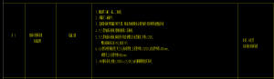 | 2025年7月4日
2 | 报告厅石膏板品牌问题 | 合同要求：可耐福（可耐福产品系）、圣戈班杰科  （杰科产品系）、优时吉博罗（顶诺产品系）、龙牌  现场施工为：泰山牌耐水石膏板 | 首层卫生间吊顶 |  | 2025年7月4日
3 | 报告厅石膏板厚度问题 | 图纸设计为：9.5mm石膏板  现场施工为：8.947mm石膏板 | 首层卫生间吊顶 | 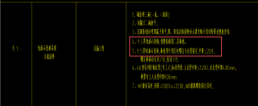 | 2025年7月4日
4 | 报告厅卫生间防水问题 | 图纸设计为：3、1.5+1.5厚聚氨酯防水涂料,遇墙上翻500;  现场施工为：丙纶防水翻遍500mm | 首层卫生间 | 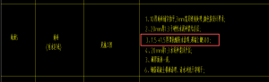 | 2025年7月9日
5 | 报告厅墙面水泥砂浆厚度问题 | 图纸设计为：5, 5厚粉刷石膏,水与石膏1:1.5中间压入耐碱网布一道;  现场施工为：10mm厚水泥砂浆 | 大厅墙面 | 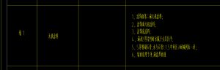 | 2025年7月9日
6 | 卫生间珍珠岩回填 | 图纸设计为：填充泡沫混凝土(厚度由降板确定)找0.5%%%坡,坡向地漏;  现场施工为：珍珠岩回填 | 首层卫生间 | 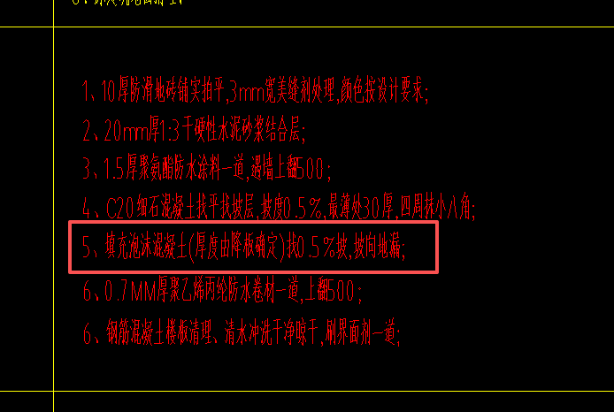 | 2025年7月15日
7 | 天棚转换成角钢厚度 | 图纸设计为：L50*5mm热镀锌角钢@1100  现场施工为：L50*3.555mm热镀锌角钢 | 大厅顶面 | 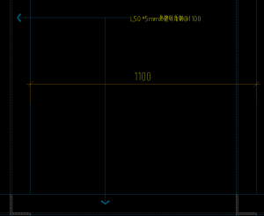 | 2025年7月17日
8 | 卫生间结合层厚度 | 图纸设计为：10厚地砖+20厚水泥砂浆  现场施工为：10+45=55mm厚 | 首层卫生间 | 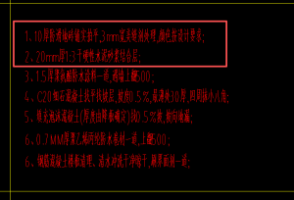 | 2025年7月28日
9 | 天棚铝格栅吊顶厚度问题 | 图纸设计为：200*100*2.5mm厚铝合金格栅  现场施工为：200*100*3.2mm厚铝合金格栅 | 外廊区域 | 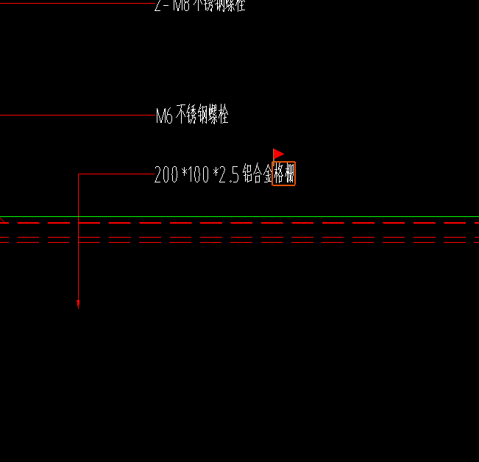 | 2025年7月29日
10 | 墙面吸音棉木隔板 | 图纸设计为：12mm厚100宽阻燃板基层  现场施工为：12mm后96宽阻燃板基层 | 大厅墙面 | 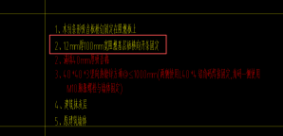 | 2025年8月1日
11 | 墙面吸音棉厚度问题 | 图纸设计为：50mm厚玻璃丝绵  现场施工为：54mm岩棉 | 大厅墙面 | 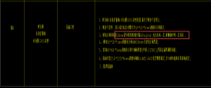 | 2025年8月5日
12 | 墙面龙骨厚度问题 | 图纸设计为：配套干挂件 ,用六角自钻自攻螺丝与50*50*5mm热镀锌方通固定;  现场施工为：50*50*3.1mm镀锌方管 | 大厅墙面 | 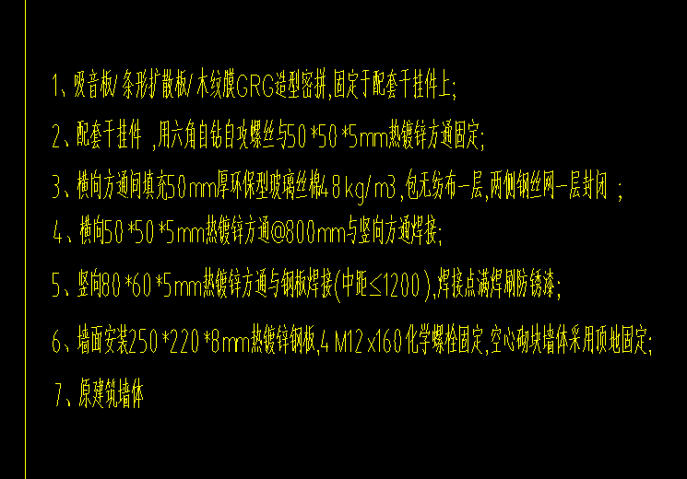 | 2025年8月7日

- 跟踪关注：
1.吊顶及墙面面层施工材质厚度问题；
2.卫生间洁具、管材品牌问题；
3.地面及天棚材质厚度及品牌问题；
4.空调室外机品牌规格；
5.墙面GRG、吸音板及吸音棉厚度问题；

中正信咨询集团有限公司
2025年9月1日

